

**BỘ GIÁO DỤC VÀ ĐÀO TẠO**

**TRƯỜNG ĐẠI HỌC SƯ PHẠM KỸ THUẬT TPHCM**

**KHOA ĐÀO TẠO CHẤT LƯỢNG CAO**

--------------------



**CÔNG NGHỆ PHẦN MỀM MỚI**

**XÂY DỰNG NỀN TẢNG HỖ TRỢ DOANH NGHIỆP CNTT TUYỂN DỤNG**

**Nhóm sinh viên thực hiện:**

**Nguyễn Hữu Tường 18110235**

**Đặng Nguyễn Hoài Thư 18110209**

**Giáo viên hướng dẫn: Thầy Nguyễn Thanh Phước**

**Tp. Hồ Chí Minh, tháng 12 năm 2021**

**TPHCM, tháng 12 năm 2019.**

**DỤC VÀ ĐÀO TẠO**

**TRƯỜNG ĐẠI HỌC SƯ PHẠM KỸ THUẬT TPHCM**

**KHOA ĐÀO TẠO CHẤT LƯỢNG CAO**

--------------------



**CÔNG NGHỆ PHẦN MỀM MỚI**

**XÂY DỰNG NỀN TẢNG HỖ TRỢ DOANH NGHIỆP CNTT TUYỂN DỤNG**

**Nhóm sinh viên thực hiện:**

**Nguyễn Hữu Tường 18110235**

**Đặng Nguyễn Hoài Thư 18110209**

**Giáo viên hướng dẫn: Thầy Nguyễn Thanh Phước**

**Tp. Hồ Chí Minh, tháng 11 năm 2021**

**TPHCM, tháng 12 năm 2019.**

**BỘ GIÁO DỤC VÀ ĐÀO TẠO**

**TRƯỜNG ĐẠI HỌC SƯ PHẠM KỸ THUẬT TPHCM**

**KHOA ĐÀO TẠO CHẤT LƯỢNG CAO**

--------------------



**CÔNG NGHỆ PHẦN MỀM MỚI**

**XÂY DỰNG NỀN TẢNG HỖ TRỢ DOANH NGHIỆP CNTT TUYỂN DỤNG**

**Nhóm sinh viên thực hiện:**

**Nguyễn Hữu Tường 18110235**

**Đặng Nguyễn Hoài Thư 18110209**

**Giáo viên hướng dẫn: Thầy Nguyễn Thanh Phước**

**Tp. Hồ Chí Minh, tháng 12 năm 2021**

**TPHCM, tháng 12 năm 2019.**

**BỘ GIÁO DỤC VÀ ĐÀO TẠO**

**TRƯỜNG ĐẠI HỌC SƯ PHẠM KỸ THUẬT TPHCM**

**KHOA ĐÀO TẠO CHẤT LƯỢNG CAO**

--------------------



**CÔNG NGHỆ PHẦN MỀM MỚI**

**XÂY DỰNG NỀN TẢNG HỖ TRỢ DOANH NGHIỆP CNTT TUYỂN DỤNG**

**Nhóm sinh viên thực hiện:**

**Nguyễn Hữu Tường 18110235**

**Đặng Nguyễn Hoài Thư 18110209**

**Giáo viên hướng dẫn: Thầy Nguyễn Thanh Phước**

**Tp. Hồ Chí Minh, tháng 11 năm 2021**

**TPHCM, tháng 12 năm 2019.**

# LỜI CẢM ƠN

Lời đầu tiên, nhóm sinh viên thực hiện báo cáo xin gửi lời cảm ơn chân thành nhất đến nhà trường và quý thầy cô. Trong quá trình học tập tại trường Đại học Sư phạm kỹ thuật thành phố Hồ Chí Minh, quý thầy cô đã tạo nhiều điều kiện cho chúng em được học tập tốt nhất, truyền đạt những kiến thức nền tảng và chuyên ngành, cũng như hỗ trợ, giúp đỡ khi nhóm gặp khó khăn trong quá trình học tập và trong lúc thực hiện đồ án

Tiếp đó, nhóm sinh viên thực hiện báo cáo xin gửi lời cảm ơn sâu sắc đến thầy Nguyễn Thanh Phước – người đã hướng dẫn, giúp đỡ cho nhóm trong suốt quá trình thực hiện đề tài

Do có những hạn chế về kiến thức và thiếu kinh nghiệm trong việc tìm hiểu thực tế, vì thế nhóm chúng em còn có nhiều thiếu sót, nhóm hy vọng nhận được những ý kiến đóng góp quý báu từ quý thầy cô để rút ra kinh nghiệm cho các đồ án khác trong tương lai. Nhóm thực hiện xin chân thành cảm ơn

Lời cuối cùng, nhóm chúng em xin chúc thầy cô có thật nhiều sức khỏe để tiếp tục thực hiện sứ mệnh cao cả của mình đó chính là truyền đạt những kiến thức bổ ích cho nhiều thế hệ sinh viên tiếp theo. Chúng em xin bày tỏ lòng biết ơn thầy cô rất nhiều!

*Nhóm thực hiện*

Đặng Nguyễn Hoài Thư

Nguyễn Hữu Tường

# LỜI MỞ ĐẦU

Công nghệ thông tin hiện nay đang có xu hướng phát triển rất mạnh mẽ trong mọi lĩnh vực trên khắp thế giới. Việt Nam cũng không ngoại lệ khi bắt đầu đầu tư vào ngành nghề này. Đối với các công ty thì tin học là một phần không thể thiếu ngày nay. Nó giúp duy trì quản lý hoạt động ở các công ty đặc biệt đối với các công ty thuộc lĩnh vực thu thập thông tin. Mặc dù công nghệ thông tin còn là ngành đang rất mới nhưng vẫn cho thấy được tiềm năng rất lớn của ngành này tại nước ta. Sử dụng công nghệ thông tin hiệu quả sẽ giúp việc quản lý trở nên dễ dàng hơn, tiết kiệm được nhiều công sức và chi phí lao động hơn

Với sự phát triển vượt bậc của ngành công nghệ thông tin ở thời điểm hiện tại, các doanh nghiệp có nhu cầu tuyển dụng nhân lực ở ngành này ngày càng lớn dần. Người tìm việc làm ở ngành này cũng ngày một nhiều lên. Nắm bắt được nhu cầu của cả người kiếm việc làm, và doanh nghiệp, nhóm đã quyết định xây dựng một website tuyển dụng là cầu nối việc làm giữa doanh nghiệp và ứng viên. Doanh nghiệp có thể tìm kiếm các ứng viên tiềm năng cho vị trí công việc đang tuyển dụng, bên cạnh đó, người tìm việc cũng tìm cho mình được những công việc ưng ý, phù hợp với khả năng, nguyện vọng của mình

Trong suốt 4 năm học tại trường Đại Học Sư Phạm Kỹ Thuật Tp.HCM, trường đã tạo điều kiện cho sinh được làm các đồ án môn học, thông qua đó giúp sinh viên có cơ hội tiếp cận với cách làm việc trên dự án nhỏ với đầy đủ những quy trình. Với sự giúp đỡ của giáo viên hướng dẫn cũng như những lời nhận xét từ giáo viên sẽ là cơ hội quý giá để giúp cho nhóm có thêm nhiều kinh nghiệm tích lũy cho việc thực hiện các đồ án khác trong tương lai. Đó cũng là lý do của sự ra đời của **Website kết nối việc làm giữa doanh nghiệp và ứng viên** được nhóm trình bày dưới đây

# MỤC LỤC

LỜI CẢM ƠN i

LỜI MỞ ĐẦU ii

MỤC LỤC iii

DANH MỤC CÁC BẢNG viii

DANH MỤC HÌNH xi

DANH MỤC TỪ VIẾT TẮT xiv

CHƯƠNG 1. TỔNG QUAN VỀ ỨNG DỤNG 1

1.1. Tính cấp thiết của đề tài 1

1.2. Mục đích của đề tài 1

1.3. Đối tượng và phạm vi nghiên cứu 2

1.3.1. Đối tượng nghiên cứu 2

1.3.2. Phạm vi nghiên cứu 2

1.4. Phương pháp nghiên cứu 3

1.5. Kết quả dự kiến đạt được 3

1.5.1. Phía người tìm việc 3

1.5.2. Phía nhà tuyển dụng 3

1.5.3. Phía quản lý hệ thống 4

1.5.4. Phía quản trị hệ thống 4

CHƯƠNG 2. YÊU CẦU CHỨC NĂNG 5

2.1. Lược đồ usecase 5

2.2. Danh sách usecase 5

CHƯƠNG 3. THIẾT KẾ XỬ LÝ 10

3.1. Thiết kế cơ bản 10

3.1.1. Các thành phần của ứng dụng 10

3.1.2. Backend 11

3.1.2.1. Cách tổ chức thư mục/package trong backend 11

3.1.2.2. Thư viện sử dụng trong Backend 13

3.1.3. Frontend 16

3.1.3.1. Cách tổ chức thư mục/package trong frontend 16

3.1.3.2. Thư viện sử dụng trong Frontend 19

3.2. Thiết kế cơ sở dữ liệu 23

3.2.1. Sơ đồ thiết kế cơ sở dữ liệu 23

3.2.2. Mô tả sơ đồ thiết kế cơ sở dữ liệu 23

3.2.2.1. Bảng Employer (Nhà tuyển dụng) 23

3.2.2.2. Bảng Jobseeker (Người tìm việc) 25

3.2.2.3. Bảng System Manager (Quản lý hệ thống) 26

3.2.2.4. Bảng System Admin (Quản trị hệ thống) 27

3.2.2.5. Bảng Job (Tin tuyển dụng) 28

3.2.2.6. Bảng Application (Ứng viên ứng tuyển công việc) 30

3.2.2.7. Bảng Review (Đánh giá về công ty) 30

3.2.2.8. Bảng Event (Sự kiện của công ty) 31

3.2.2.9. Bảng Participant (Người tham gia sự kiện) 32

3.3. Thiết kế giao diện 33

3.3.1. Màn hình của role Guest 33

3.3.1.1. SC_001: Màn hình trang chủ của role Guest 35

3.3.1.2. SC_002: Màn hình tìm kiếm công việc 37

3.3.1.3. SC_003: Màn hình chi tiết công việc 40

3.3.1.4. SC_004: Màn hình chi tiết nhà tuyển dụng 42

3.3.1.5. SC_005: Màn hình tìm kiếm sự kiện 44

3.3.1.6. SC_006: Màn hình chi tiết sự kiện 47

3.3.1.7. SC_007: Màn hình đăng nhập của Người tìm việc 48

3.3.1.8. SC_008: Màn hình đăng ký của Người tìm việc 50

3.3.1.9. SC_009: Màn hình quên mật khẩu 51

3.3.1.10. SC_010: Màn hình đổi mật khẩu 52

3.3.1.11. SC_011: Màn hình trang chủ của Nhà tuyển dụng 53

3.3.1.12. SC_012: Màn hình đăng nhập của Nhà tuyển dụng 55

3.3.1.13. SC_013: Màn hình đăng ký của Nhà tuyển dụng 56

3.3.1.14. SC_014: Màn hình đăng nhập của Quản lý hệ thống 57

3.3.1.15. SC_015: Màn hình đăng nhập của Quản trị hệ thống 58

3.3.2. Màn hình của role Người tìm việc 59

3.3.2.1. SC_016: Màn hình ứng tuyển công việc 60

3.3.2.2. SC_017: Màn hình đánh giá nhà tuyển dụng 62

3.3.2.3. SC_018: Màn hình đăng ký tham gia sự kiện 64

3.3.2.4. SC_019: Màn hình quản lý tài khoản 65

3.3.2.5. SC_020: Màn hình danh sách việc làm đã lưu 67

3.3.2.6. SC_021: Màn hình danh sách việc làm đã ứng tuyển 68

3.3.2.7. SC_022: Màn hình danh sách sự kiện đã đăng ký 69

3.3.2.8. SC_023: Màn hình cài đặt 70

3.3.3. Màn hình role của Nhà tuyển dụng 71

3.3.3.1. SC_024: Màn hình thống kê số liệu 73

3.3.3.2. SC_025: Màn hình đăng tin tuyển dụng 75

3.3.3.3. SC_026: Màn hình quản lý tin tuyển dụng đã tạo 77

3.3.3.4. SC_027: Màn hình chỉnh sửa tin tuyển dụng 78

3.3.3.5. SC_028: Màn hình quản lý tin tuyển dụng đã xóa 79

3.3.3.6. SC_029: Màn hình tạo sự kiện 80

3.3.3.7. SC_030: Màn hình quản lý sự kiện đã tạo 82

3.3.3.8. SC_031: Màn hình xem danh sách thành viên đăng ký tham sự diện 83

3.3.3.9. SC_032: Màn hình chỉnh sửa sự kiện 84

3.3.3.10. SC_033: Màn hình quản lý sự kiện đã xóa 85

3.3.3.11. SC_034: Màn hình quản lý hồ sơ ứng viên 86

3.3.3.12. SC_035: Màn hình quản lý tài khoản 88

3.3.3.13. SC_036: Màn hình cài đặt 89

3.3.4. Màn hình role Quản lý hệ thống 90

3.3.4.1. SC_037: Màn hình thống kê số liệu 91

3.3.4.2. SC_038: Màn hình quản lý nhà tuyển dụng 93

3.3.4.3. SC_039: Màn hình chi tiết nhà tuyển dụng 94

3.3.4.4. SC_040: Màn hình tạo tài khoản nhà tuyển dụng 95

3.3.4.5. SC_041: Màn hình quản lý tin tuyển dụng đã tạo 96

3.3.4.6. SC_042: Màn hình quản lý tin tuyển dụng đã xóa 97

3.3.4.7. SC_043: Màn hình quản lý tài khoản 98

3.3.4.8. SC_044: Màn hình cài đặt 99

3.3.5. Màn hình role Quản trị hệ thống 100

3.3.5.1. SC_045: Màn hình thống kê số liệu 100

3.3.5.2. SC_046: Màn hình Cấp tài khoản 103

3.3.5.3. SC_047: Màn hình quản lý tài khoản 105

3.3.5.4. SC_048: Màn hình cài đặt 106

CHƯƠNG 4. PHÂN CÔNG CÔNG VIỆC 108

4.1. Bảng phân công công việc 108

4.2. Bảng tỷ lệ đóng góp 108

CHƯƠNG 5. KẾT LUẬN 109

5.1. Tổng kết 109

5.2. Kết quả đạt được 109

5.3. Ưu điểm và nhược điểm 109

5.3.1. Ưu điểm 109

5.3.2. Nhược điểm 110

5.4. Khó khăn 110

5.4.1. Khó khăn về công nghệ 110

5.4.2. Khó khăn về quy trình thực hiện 110

5.5. Bài học kinh nghiệm 111

5.6. Hướng phát triển 111

TÀI LIỆU THAM KHẢO 112

# DANH MỤC CÁC BẢNG

**Bảng 2.1:** Bảng liệt kê usecase 5

**Bảng 3.1.** Các thư viện sử dụng trong Backend 13

**Bảng 3.2.** Các framework sử dụng trong Backend 15

**Bảng 3.3.** Các thư viện được sử dụng trong Frontend 19

**Bảng 3.4:** Bảng Employer (Nhà tuyển dụng) 23

**Bảng 3.5:** Bảng Jobseeker (Người tìm việc) 25

**Bảng 3.6:** Bảng System Manager (Quản lý hệ thống) 26

**Bảng 3.7:** Bảng System Admin (Quản trị hệ thống) 27

**Bảng 3.8:** Bảng Job (Tin tuyển dụng) 28

**Bảng 3.9:** Bảng Application (Ứng viên ứng tuyển công việc) 30

**Bảng 3.10:** Bảng Review (Đánh giá về công ty) 30

**Bảng 3.11:** Bảng Event (Sự kiện của công ty) 31

**Bảng 3.12:** Bảng Participant (Người tham gia sự kiện) 32

**Bảng 3.13.** Mô tả màn hình của Guest 33

**Bảng 3.14.** SC_001: Mô tả màn hình trang chủ role Guest 35

**Bảng 3.15.** SC_002: Màn hình tìm kiếm công việc 38

**Bảng 3.16.** SC_003: Màn hình xem chi tiết công việc 40

**Bảng 3.17.** SC_004: Màn hình chi tiết nhà tuyển dụng 43

**Bảng 3.18.** SC_005: Màn hình tìm kiếm sự kiện 44

**Bảng 3.19.** SC_006: Màn hình chi tiết sự kiện 47

**Bảng 3.20.** SC_007: Màn hình đăng nhập của Người tìm việc 49

**Bảng 3.21.** SC_008: Màn hình đăng ký của Người tìm việc 50

**Bảng 3.22.** SC_009: Màn hình quên mật khẩu 51

**Bảng 3.23.** SC_010: Màn hình đổi mật khẩu 52

**Bảng 3.24.** SC_011: Màn hình trang chủ của Nhà tuyển dụng 53

**Bảng 3.29.** Mô tả màn hình của Người tìm việc 59

**Bảng 3.30.** SC_016: Màn hình ứng tuyển công việc 60

**Bảng 3.31.** SC_017: Màn hình đánh giá nhà tuyển dụng 62

**Bảng 3.32.** SC_018: Màn hình đăng ký tham gia sự kiện 64

**Bảng 3.33.** SC_019: Màn hình quản lý tài khoản 65

**Bảng 3.34.** SC_020: Màn hình danh sách việc làm đã lưu 68

**Bảng 3.35.** SC_021: Màn hình danh sách việc làm đã ứng tuyển 68

**Bảng 3.36.** SC_022: Màn hình danh sách sự kiện đã đăng ký 69

**Bảng 3.37.** SC_023: Màn hình cài đặt 70

**Bảng 3.38.** Mô tả màn hình của Nhà tuyển dụng 71

**Bảng 3.39.** SC_024: Màn hình thống kê số liệu 73

**Bảng 3.40.** SC_025: Màn hình đăng tin tuyển dụng 75

**Bảng 3.41.** SC_026: Màn hình quản lý tin tuyển dụng đã tạo 77

**Bảng 3.42.** SC_027: Màn hình chỉnh sửa tin tuyển dụng 78

**Bảng 3.43.** SC_028: Màn hình quản lý tin tuyển dụng đã xóa 79

**Bảng 3.44.** SC_029: Màn hình tạo sự kiện 80

**Bảng 3.45.** SC_030: Màn hình quản lý sự kiện đã tạo 82

**Bảng 3.46.** SC_031: Màn hình xem danh sách thành viên đăng ký tham gia sự kiện 83

**Bảng 3.47.** SC_032: Màn hình chỉnh sửa sự kiện 84

**Bảng 3.48.** SC_033: Màn hình quản lý sự kiện đã xóa 85

**Bảng 3.49.** SC_034: Màn hình quản lý hồ sơ ứng viên 86

**Bảng 3.50.** SC_035: Màn hình quản lý tài khoản 88

**Bảng 3.51.** SC_036: Màn hình quản lý tài khoản 89

**Bảng 3.52.** Mô tả màn hình của Quản lý hệ thống 90

**Bảng 3.53.** SC_037: Màn hình thống kê số liệu 91

**Bảng 3.54.** SC_038: Màn hình quản lý nhà tuyển dụng 93

**Bảng 3.55.** SC_039: Màn hình chi tiết nhà tuyển dụng 94

**Bảng 3.56.** SC_040: Màn hình tạo tài khoản nhà tuyển dụng 95

**Bảng 3.57.** SC_041: Màn hình quản lý tin tuyển dụng đã tạo 96

**Bảng 3.58.** SC_042: Màn hình quản lý tin tuyển dụng đã xóa 98

**Bảng 3.59.** SC_043: Màn hình quản lý tin tài khoản 98

**Bảng 3.60.** SC_044: Màn hình cài đặt 99

**Bảng 3.61.** Mô tả màn hình của Quản trị hệ thống 100

**Bảng 3.62.** SC_045: Màn hình thống kê số liệu 101

**Bảng 3.63.** SC_046: Màn hình Cấp tài khoản 103

**Bảng 3.64.** SC_047: Màn hình Quản lý tài khoản 105

**Bảng 3.65.** SC_048: Màn hình cài đặt 106

**Bảng 4.1.** Phân công công việc 108

**Bảng 4.2.** Tỷ lệ đóng góp 108

**Bảng 5.1**: Khó khăn về công nghệ 110

**Bảng 5.2**: Khó khăn về quy trình thực hiện 110

# DANH MỤC HÌNH

**Hình 2.1:** Lược đồ usecase tổng quát 5

**Hình 3.1:** Hình mô tả các thành phần cơ bản của ứng dụng 10

**Hình 3.2.** Cách tổ chức thư mụcở Backend 11

**Hình 3.3.** Cách tổ chức thư mục ở Frontend 16

**Hình 3.4:** Sơ đồ thiết kế cơ sở dữ liệu 23

**Hình 3.5.** SC_001: Màn hình trang chủ của role Guest 35

**Hình 3.6.** SC_002: Màn hình tìm kiếm công việc 37

**Hình 3.7.** SC_003: Màn hình xem chi tiết công việc 40

**Hình 3.8.** SC_004: Màn hình chi tiết nhà tuyển dụng 42

**Hình 3.9.** SC_005: Màn hình tìm kiếm sự kiện 44

**Hình 3.10.** SC_006: Màn hình chi tiết sự kiện 47

**Hình 3.11.** SC_007: Màn hình đăng nhập của Người tìm việc 49

**Hình 3.12.** SC_008: Màn hình đăng ký của Người tìm việc 50

**Hình 3.13.** SC_009: Màn hình quên mật khẩu 51

**Hình 3.14.** SC_010: Màn hình đổi mật khẩu 52

**Hình 3.15.** SC_011: Màn hình trang chủ của Nhà tuyển dụng 53

**Hình 3.16.** SC_012: Màn hình đăng nhập của Nhà tuyển dụng 55

**Hình 3.17.** SC_013: Màn hình đăng ký của Nhà tuyển dụng 56

**Hình 3.18.** SC_014: Màn hình đăng nhập của Quản lý hệ thống 57

**Hình 3.19.** SC_015: Màn hình đăng nhập của Quản trị hệ thống 58

**Hình 3.20.** SC_016: Màn hình ứng tuyển công việc 60

**Hình 3.21.** SC_017: Màn hình đánh giá nhà tuyển dụng 62

**Hình 3.22.** SC_018: Màn hình đăng ký tham gia sự kiện 64

**Hình 3.23.** SC_019: Màn hình quản lý tài khoản 65

**Hình 3.24.** SC_020: Màn hình danh sách việc làm đã lưu 67

**Hình 3.25.** SC_021: Màn hình danh sách việc làm đã ứng tuyển 68

**Hình 3.26.** SC_022: Màn hình danh sách sự kiện đã đăng ký 69

**Hình 3.27.** SC_023: Màn hình cài đặt 70

**Hình 3.28.** SC_024: Màn hình thống kê số liệu 73

**Hình 3.29.** SC_025: Màn hình đăng tin tuyển dụng 75

**Hình 3.30.** SC_026: Màn hình quản lý tin tuyển dụng đã tạo 77

**Hình 3.31.** SC_027: Màn hình chỉnh sửa tin tuyển dụng 78

**Hình 3.32.** SC_028: Màn hình quản lý tin tuyển dụng đã xóa 79

**Hình 3.33.** SC_029: Màn hình tạo sự kiện 80

**Hình 3.34.** SC_030: Màn hình quản lý sự kiện đã tạo 82

**Hình 3.35.** SC_031: Màn hình xem danh sách thành viên đăng ký tham gia sự kiện 83

**Hình 3.36.** SC_032: Màn hình chỉnh sửa sự kiện 84

**Hình 3.37.** SC_033: Màn hình quản lý sự kiện đã xóa 85

**Hình 3.38.** SC_034: Màn hình quản lý hồ sơ ứng viên 86

**Hình 3.39.** SC_035: Màn hình quản lý tài khoản 88

**Hình 3.40.** SC_036: Màn hình cài đặt 89

**Hình 3.41.** SC_037: Màn hình thống kê số liệu 91

**Hình 3.42.** SC_038: Màn hình quản lý nhà tuyển dụng 93

**Hình 3.43.** SC_039: Màn hình chi tiết nhà tuyển dụng 94

**Hình 3.44.** SC_040: Màn hình tạo tài khoản nhà tuyển dụng 95

**Hình 3.45.** SC_041: Màn hình quản lý tin tuyển dụng đã tạo 96

**Hình 3.46.** SC_042: Màn hình quản lý tin tuyển dụng đã xóa 97

**Hình 3.47.** SC_043: Màn hình quản lý tin tài khoản 98

**Hình 3.48.** SC_044: Màn hình cài đặt 99

**Hình 3.49.** SC_045: Màn hình thống kê số liệu 100

**Hình 3.50.** SC_046: Màn hình Cấp tài khoản 103

**Hình 3.51.** SC_047: Màn hình Quản lý tài khoản 105

**Hình 3.52.** SC_048: Màn hình cài đặt 106

# DANH MỤC TỪ VIẾT TẮT

**MERN:** MongoDB, Express, React, NodeJS

**JSON:** JavaScript Object Notation

**UI:** User Interface

**RDBMS:** Relational Database Management System

**IT:** Information Technology

**OT:** Overtime

**API:** Application Programming Interface

# CHƯƠNG 1. TỔNG QUAN VỀ ỨNG DỤNG

## Tính cấp thiết của đề tài

Đất nước Việt Nam ngày càng phát triển mạnh mẽ, cùng với sự hội nhập với thế giới, các ngành nghề mới ra đời với tốc độ nhanh chóng, nhiều công việc trong nhiều lĩnh vực đang thiếu hụt nhân lực trầm trọng, đặc biệt, ngành công nghệ thông tin đang trên đà nổi lên với xu hướng phát triển vượt bậc ở thời điểm hiện tại. Đối với các công ty thì công nghệ thông tin là một phần không thể thiếu ngày nay. Nó giúp duy trì quản lý hoạt động ở các công ty đặc biệt đối với các công ty thuộc lĩnh vực thu thập thông tin. Mặc dù công nghệ thông tin còn là ngành đang rất mới nhưng vẫn cho thấy được tiềm năng rất lớn của ngành này tại nước ta. Vì thế, cùng với dòng chảy của sự phát triển trong lĩnh vực công nghệ, các doanh nghiệp có nhu cầu tuyển dụng nhân lực trong ngành công nghệ thông tin ngày càng lớn. Người tìm việc làm ở ngành này cũng ngày một nhiều lên. Nắm bắt được nhu cầu của cả người kiếm việc làm, và doanh nghiệp tuyển dụng, nhóm đã quyết định xây dựng một website tuyển dụng là với mong muốn là cầu nối việc làm giữa doanh nghiệp và ứng viên. Doanh nghiệp có thể tìm kiếm các ứng viên tiềm năng cho vị trí công việc đang tuyển dụng, bên cạnh đó, người tìm việc cũng tìm cho mình được những công việc ưng ý, phù hợp với khả năng, nguyện vọng của mình

## Mục đích của đề tài

Đề tài **Xây dựng nền tảng hỗ trợ doanh nghiệp CNTT tuyển dụng** đặt ra các vấn đề trọng tâm về mục tiêu mà sinh viên nghiên cứu cần thực hiện được bao gồm:

Vấn đề đầu tiên được đưa ra về yếu tố lý thuyết, sinh viên thực hiện cần nghiên cứu chuyên môn, hiểu được tổng quan và khả năng ứng dụng của công nghệ mà nhóm đã lựa chọn (MERN Stack). Song song với công nghệ được lựa chọn để sử dụng, nhóm sinh viên cần tìm hiểu thêm các thư viện, mã nguồn module, template sẽ giúp ích cho quá trình xây dựng website và có hiệu quả tốt đối với trải nghiệm của người sử dụng. Bên cạnh đó, nhóm sinh viên cần tìm hiểu quá trình hosting để triển khai cho sản phẩm của mình trên internet

Vấn đề thứ hai mà đề tài đặt ra là ứng dụng các kiến thức đã tìm hiểu được vào xây dựng một sản phẩm cụ thể, ở đây là **Website kết nối việc làm giữa doanh nghiệp và ứng viên**, sản phẩm hoàn thành phải là một ứng dụng web, đáp ứng các yêu cầu cơ bản, phục vụ cho nhà tuyển dụng và ứng viên tìm việc làm trong ngành công nghệ thông tin, bên cạnh đó, sản phẩm có khả năng nâng cấp để tiếp tục phát triển nhiều tính năng hơn nữa trong tương lai

## Đối tượng và phạm vi nghiên cứu

### Đối tượng nghiên cứu

Cùng với sự phát triển của nền kinh tế xã hội, cuộc sống ngày càng hiện đại, công nghệ ngày càng phát triển và len lỏi vào từng lĩnh vực đời sống của con người, do đó, mọi người dần dần quan tâm và muốn tìm hiểu nhiều hơn trong lĩnh vực này. Có nhiều công ty có nhu cầu tuyển dụng nhân lực trong ngành công nghệ thông tin, bên cạnh đó, có ngày càng nhiều người tìm việc mong muốn tìm kiếm công việc trong ngành này. Nắm bắt được điều đó, **Website kết nối việc làm giữa doanh nghiệp và ứng viên** ra đời như là một giải pháp để kết nối giữa ứng viên và nhà tuyển dụng với nhau trong lĩnh vực công nghệ thông tin

### Phạm vi nghiên cứu

Website hướng đến những người sử dụng đang có nhu cầu tìm kiếm việc làm, sinh viên mới ra trường, sinh viên có nhu cầu tìm kiếm thực tập, người có mong muốn thay đổi công việc. Bên cạnh đó, website còn dành cho các công ty có nhu cầu tuyển dụng, nhu cầu thu thập thông tin ứng viên để sử dụng cho mục đích chọn ra ứng viên tài năng, phù hợp cho công việc của công ty

## Phương pháp nghiên cứu

* Học hỏi và tìm hiểu về lý thuyết, công nghệ React, Express, NodeJs, MongoDB thông qua tài liệu trên mạng, các khóa học trên internet
* Tham khảo nghiệp vụ làm việc ở các trang tuyển dụng như itviec, vietnamwork,…

## Kết quả dự kiến đạt được

Xây dựng được Website kết nối việc làm giữa doanh nghiệp và ứng viên trong ngành công nghệ thông tin sử dụng công nghệ MERN stack, sản phẩm Frontend được deploy lên Firebase, và Backend được deploy lên heroku

### Phía người tìm việc

* Tìm kiếm công việc phù hợp
* Ứng tuyển công việc
* Quản lý tài khoản
* Tham gia sự kiện
* Review công ty

### Phía nhà tuyển dụng

* Điền, gửi form thông tin của nhà tuyển dụng
* Tạo công việc, điền thông tin tuyển dụng
* Quản lý sự kiện
* Tạo sự kiện
* Chỉnh sửa sự kiện
* Xóa sự kiện
* Xem lịch sử sự kiện đã tạo
* Quản lý CV ứng viên
* Xem CV ứng viên
* Loại CV ứng viên
* Thông báo trúng tuyển
* Xem thống kê
* Quản lý tài khoản

### Phía quản lý hệ thống

* Cấp tài khoản doanh nghiệp
* Phê duyệt tài khoản nhà tuyển dụng
* Quản lý tin tuyển dụng
* Phê duyệt tin tuyển dụng
* Xem tin tuyển dụng
* Từ chối phê duyệt
* Xóa tin tuyển dụng
* Xem thống kê
* Quản lý tài khoản

### Phía quản trị hệ thống

* Quản lý người dùng
* Quản lý tài khoản

# CHƯƠNG 2. YÊU CẦU CHỨC NĂNG

## Lược đồ usecase



**Hình 2.1:** Lược đồ usecase tổng quát

## Danh sách usecase

**Bảng 2.1:** Bảng liệt kê usecase

|  |  |  |  |  |
| --- | --- | --- | --- | --- |
| **STT** | **Tên usecase** | | **Usecase ID** | **Actor** |
| 1 | Đăng ký tài khoản | | UC_001 | Guest |
| 2 | Đăng nhập | | UC_002 | Guest |
| 3 | Quên mật khẩu | | UC_003 | Guest |
| 4 | Xem trang chủ | | UC_004 | Guest, Người tìm việc |
| 5 | Tìm kiếm việc làm | | UC_005 | Guest, Người tìm việc |
| 6 | Xem danh sách tin tuyển dụng | | UC_006 | Guest, Người tìm việc |
| 7 | Xem chi tiết tin tuyển dụng | | UC_007 | Guest, Người tìm việc |
| 8 | Xem chi tiết công ty | | UC_008 | Guest, Người tìm việc |
| 9 | Xem danh sách sự kiện | | UC_009 | Guest, Người tìm việc |
| 10 | Tìm kiếm sự kiện | | UC_010 | Guest, Người tìm việc |
| 11 | Xem chi tiết sự kiện | | UC_011 | Guest, Người tìm việc |
| 12 | Ứng tuyển công việc | | UC_012 | Người tìm việc |
| 13 | Lưu công việc | | UC_013 | Người tìm việc |
| 14 | Điền form tham gia sự kiện | | UC_014 | Người tìm việc |
| 15 | Xuất phiếu tham gia sự kiện | | UC_015 | Người tìm việc |
| 16 | Review công ty | | UC_016 | Người tìm việc |
| 17 | Điền form thông tin nhà tuyển dụng | | UC_017 | Nhà tuyển dụng |
| 18 | Quản lý tin tuyển dụng | | UC_018 | Nhà tuyển dụng |
|  | 18.1 | Đăng tin tuyển dụng | UC_018.1 | Nhà tuyển dụng |
| 18.2 | Chỉnh sửa tin tuyển dụng | UC_018.2 | Nhà tuyển dụng |
| 18.3 | Xóa tin tuyển dụng | UC_018.3 | Nhà tuyển dụng |
| 19 | Quản lý sự kiện | | UC_019 | Nhà tuyển dụng |
|  | 19.1 | Tạo sự kiện | UC_019.1 | Nhà tuyển dụng |
| 19.2 | Chỉnh sửa sự kiện | UC_019.2 | Nhà tuyển dụng |
| 19.3 | Xóa sự kiện | UC_019.3 | Nhà tuyển dụng |
| 19.4 | Xem lịch sử sự kiện đã tạo | UC_019.4 | Nhà tuyển dụng |
| 19.5 | Xuất excel danh sách người tham gia | UC_019.5 | Nhà tuyển dụng |
| 20 | Quản lý CV ứng viên | | UC_020 | Nhà tuyển dụng |
|  | 20.1 | Lưu CV ứng viên | UC_020.1 | Nhà tuyển dụng |
| 20.2 | Tìm kiếm CV ứng viên | UC_020.2 | Nhà tuyển dụng |
| 20.3 | Xem CV ứng viên | UC_020.3 | Nhà tuyển dụng |
| 20.4 | Loại CV ứng viên | UC_020.4 | Nhà tuyển dụng |
| 21 | Thông báo trúng tuyển | | UC_021 | Nhà tuyển dụng |
| 22 | Xem thống kê | | UC_022 | Nhà tuyển dụng |
| 23 | Cấp tài khoản doanh nghiệp | | UC_023 | Quản lý hệ thống |
| 24 | Phê duyệt tài khoản nhà tuyển dụng | | UC_024 | Quản lý hệ thống |
| 25 | Quản lý tin tuyển dụng | | UC_025 | Quản lý hệ thống |
|  | 25.1 | Phê duyệt tin tuyển dụng | UC_025.1 | Quản lý hệ thống |
| 25.2 | Xem tin tuyển dụng | UC_025.2 | Quản lý hệ thống |
| 25.3 | Từ chối phê duyệt tin tuyển dụng | UC_025.3 | Quản lý hệ thống |
| 26 | Xem thống kê | | UC_026 | Quản lý hệ thống |
| 27 | Cấp tài khoản quản lý hệ thống | | UC_027 | Quản trị hệ thống |
| 28 | Cấp tài khoản quản trị hệ thống | | UC_028 | Quản trị hệ thống |
| 29 | Xem thống kê | | UC_029 | Quản trị hệ thống |
| 30 | Quản lý tài khoản | | UC_030 | Người tìm việc, nhà tuyển dụng, quản lý hệ thống, quản trị hệ thống |
|  | 30.1 | Xem thông tin tài khoản | UC_030.1 | Người tìm việc, nhà tuyển dụng, quản lý hệ thống, quản trị hệ thống |
| 30.2 | Đổi mật khẩu | UC_030.2 | Người tìm việc, nhà tuyển dụng, quản lý hệ thống, quản trị hệ thống |
| 30.3 | Chỉnh sửa tài khoản | UC_030.3 | Người tìm việc, nhà tuyển dụng, quản lý hệ thống, quản trị hệ thống |
| 30.4 | Đăng xuất | UC_030.4 | Người tìm việc, nhà tuyển dụng, quản lý hệ thống, quản trị hệ thống |

# CHƯƠNG 3. THIẾT KẾ XỬ LÝ

## Thiết kế cơ bản

### Các thành phần của ứng dụng

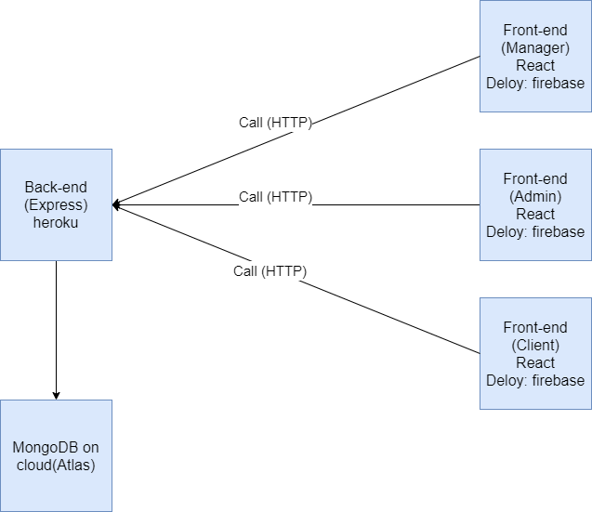

**Hình 3.1:** Hình mô tả các thành phần cơ bản của ứng dụng

### Backend

#### Cách tổ chức thư mục/package trong backend

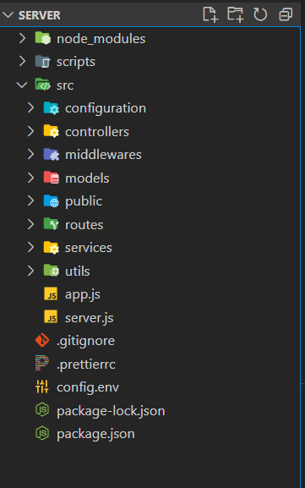

**Hình 3.2.** Cách tổ chức thư mụcở Backend

* /src: Chứa tất cả các file code của hệ thống
* /src/configuration: Chưa tất cả các file cấu hình của các dịch vụ bên thứ ba. Ví dụ cấu hình cho cloudinary, firebase,…
* /src/controllers: Chứa tất cả các code xử lý dữ liệu của server. Với những dữ liệu được truyền từ client, ứng với mỗi API khác nhau, nó sẽ gọi đến controller ứng với API đó. Một controller cũng có thể được dùng lại từ những API khác
* /src/middlewares: Thư mục chức các middleware đã tạo, ví dụ xác thực,…
* /src/models: Thư mục này chưa tất cả các file như schema, các chức năng của schema
* /src/public: Thư mục này chức các dữ liệu không nằm trong hệ thống, ví dụ: template gửi email
* /src/routes: Thư mục chứa tất cả các định tuyến đã tạo bằng cách sử dụng Express Router và kết hợp với controller
* /src/services: Thư mục chứa tất cả các dịch vụ được sử dụng nhiều lần ở các controller, ví dụ: gửi mail, token,…
* /src/utils: Thư mục chứa các tiện ích cần thiết mà được sử dụng lại rất nhiều ở các chức năng xử lý, ví dụ: catchAysnc(bắt lỗi của các hàm async/await)
* /src/app.js: File này sẽ khai báo tất cả các package/module cần thiết cho chương trình
* /src/server.js: File khởi chạy server
* package.json: File chứa tất cả các chi tiết npm của dự án, các lệnh chạy như scripts và các thành phần dependencies
* .gitignore: Cấu hình những file không muốn đưa lên git
* .prettierrc: File cấu hình format code
* config.env: File khai báo biến môi trường, ví dụ: đường dẫn đến database, tài khoản email,…
* node_modules: Thư mục sẽ chứa tất cả các module mà server sử dụng và đã được khai báo trong package.json. Với mỗi ứng dụng muốn chạy, phải dùng câu lệnh **npm install** để cài và tạo ra folder node_modules, vì folder này tốn nhiều bộ nhớ nên sẽ được bỏ vào .gitignore
* scripts: Thư mục chứa tất cả các file dữ liệu và các scripts dùng để thêm, xóa dữ liệu vào database, vì thư mục này chỉ được sử dụng trong quá trình phát triển ứng dụng nên sẽ được bỏ vào .gitignore

#### Thư viện sử dụng trong Backend

**Bảng 3.1.** Các thư viện sử dụng trong Backend

|  |  |  |  |  |
| --- | --- | --- | --- | --- |
| **STT** | **Tên thư viện** | **Version** | **License** | **Mục đích** |
| **Dependencies** | | | | |
| 1 | @google-cloud/storage | ^5.15.3 | Apache-2.0 | Sử dụng để lưu trữ dữ liệu trên firebase |
| 2 | axios | ^0.22.0 | MIT | Dùng để gọi API |
| 3 | bcryptjs | ^2.4.3 | MIT | Dùng để mã hóa mật khẩu |
| 4 | cloudinary | ^1.27.1 | MIT | Dùng để lưu hình ảnh lên trên cloudinary |
| 5 | cors | ^2.8.5 | MIT | Dùng để kích hoạt cors, cho phép chia sẻ tài nguyên giữa front-end và backend |
| 6 | dotenv | ^10.0.0 | BSD-2-Clause | Dùng để load các biến môi trường từ file .env vào process.env |
| 7 | exceljs | ^4.3.0 | MIT | Dùng để xuất file excel từ dữ liệu được lấy ở client |
| 8 | express-mongo-sanitize | ^2.1.0 | MIT | Dùng để làm sạch dữ liệu, ngăn chặn MongoDB Operator Injection |
| 9 | express-rate-limit | ^5.5.0 | MIT | Sử dụng để hạn chế các request lặp đi lặp lại đến API của hệ thống trong một khoảng thời gian nhất định |
| 10 | firebase-admin | ^10.0.0 | Apache-2.0 | Dùng để truy cập đến các dịch vụ của Firebase trong môi trường đặc quyền (Lưu file) |
| 11 | helmet | ^4.6.0 | MIT | Dùng để bảo vệ ứng dụng Express bằng cách thiết lập HTTP header một cách phù hợp |
| 12 | hpp | ^0.2.3 | ISC | Dùng để bảo vệ ứng dụng chống lại các tấn công HTTP Parameter Pollution |
| 13 | jsonwebtoken | ^8.5.1 | MIT | Dùng để sử dụng cho mục đích xác thực |
| 14 | mongoose | ^6.0.8 | MIT | Dùng để mô hình hóa đối tượng MongoDB, được thiết kế sử dụng cho môi trường bất đồng bộ |
| 15 | mongoose-delete | ^0.5.4 | MIT | Dùng để xóa mềm document trong MongoDB |
| 16 | morgan | ^1.10.0 | MIT | Dùng để tạo ra các logger khi gọi request |
| 17 | multer | ^1.4.3 | MIT | Dùng để xử lý multipart/form-date, sử dụng cho upload file |
| 18 | nodemailer | ^6.6.5 | MIT | Dùng để gửi mail trong Node |
| 19 | slugify | ^1.6.0 | MIT | Dùng để slugify một chuỗi |
| 20 | validator | ^13.6.0 | MIT | Dùng để validate chuỗi |
| 21 | xss-clean | ^0.1.1 | MIT | Dùng để khử đầu vào của người dùng từ POST body, GET querry |
| **DevDependencies** | | | | |
| 1 | nodemon | ^2.0.13 | MIT | Dùng để khởi động lại ứng dụng Node khi phát hiện có file thay đổi |

**Bảng 3.2.** Các framework sử dụng trong Backend

|  |  |  |  |  |
| --- | --- | --- | --- | --- |
| **STT** | **Tên framework** | **Version** | **License** | **Mục đích** |
| 1 | express | ^4.17.1 | MIT | Sử dụng frameword để phát triển phía server |

### Frontend

#### 3.1.3.1. Cách tổ chức thư mục/package trong frontend

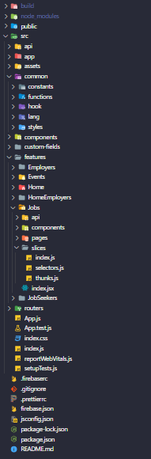

**Hình 3.3.** Cách tổ chức thư mục ở Frontend

* /build: Thư mục được tạo ra sau khi chạy lệnh npm run build
* /node_modules: Thư mục chứa các thư viện được cài đặt và sử dụng trong dự án
* /public: Thư mục chứa tệp index.html, favicon.ico… là thư mục gốc của ứng dụng React
* /src: Thư mục chứa tất cả source code của dự án
* /src/api: Thư mục chứa tệp axiosClient.js dùng để cấu hình axios cho việc gọi api
* /src/app: Thư mục chứa tệp store.js dùng để cấu hình store của redux cho dự án
* /src/assets: Thư mục chứa các tệp hình ảnh và tệp lottie
* /src/common/constants: Thư mục này chứa các biến hằng số
* /src/common/functions: Thư mục này chứa tệp index.js dùng để export các hàm dùng chung cho cả dự án
* /src/common/hook: Thư mục này chứa các custom hook cho dự án
* /src/common/lang: Thư mục chứa các tệp ngôn ngữ hỗ trợ cho chức năng đa ngôn ngữ của dự án
* /src/common/styles: Thư mục này chứa các lớp, biến scss dùng chung cho dự án
* /src/components: Thư mục này chứa các component chung cho dự án
* /src/custom-fields: Thư mục này chứa các component như input, button được custom lại từ các thư viện UI như Ant Design, Reactstrap
* /src/features: Thư mục chứa các code theo từng chức năng
  + /src/features/Jobs/api: Dùng để export các hàm gọi API
  + /src/features/Jobs/component: Chứa các component dành riêng cho chức năng Jobs
  + /src/features/Jobs/pages: Chứa các trang dành riêng cho chức năng Jobs
  + /src/features/Jobs/slices: Thư mục chứa các tệp index.js dùng để cấu hình Slice cho redux, selectors.js dùng để lấy dữ liệu từ redux, thunks.js dùng để xử lý bất đồng bộ cho việc call api
  + /src/features/Jobs/index.jsx: Tệp này dùng để định tuyến các trang của chức năng Jobs
* /src/routers: Thư mục chứa các tệp tạo định tuyến cho dự án
* /src/App.js: Đây là component cha chứa tất cả các component con bên trong
* /src/App.test.js: Tệp này dùng cho việc kiểm thử ứng dụng
* /src/index.css: Tệp này dùng để cấu hình css
* /src/index.js: Đây là tệp entry point, webpack sẽ trỏ vào tệp này và render ra cái file bundle.js để chạy trên trình duyệt
* /src/reportWebVitals.js: Đây là tệp dùng để thống kê, báo cáo, giúp cho các công cụ tìm kiếm hiểu được web có hiệu năng như thế nào và tối ưu trải nghiệm người dùng
* /src/setupTests.js: Tệp này dùng để viết kiểm thử
* .firebaserc và firebase.json: Tệp này được tạo khi sử dụng Firebase của google
* .gitignore: Cấu hình những thư mục, tệp để git bỏ qua khi commit
* .prettierrc: Tệp cấu hình prettier dùng cho việc format code
* jsconfig.json: Tệp dùng để cấu hình baseUrl, paths,.. hỗ trợ cho việc import dễ nhìn hơn thay vì dùng “../../”
* package.json: Tệp dùng để khai báo các thư viện, các lệnh scripts được cài đặt trong dự án
* package-lock.json: Tệp dùng để mô tả chi tiết về các thư viện bên trong tệp package.json, giúp tránh việc xung đột phiên bản thư viện khi nhiều người làm chung dự án
* README.MD: Tệp này dùng để mô tả về dự án trên Github

#### 3.1.3.2. Thư viện sử dụng trong Frontend

**Bảng 3.3.** Các thư viện được sử dụng trong Frontend

|  |  |  |  |  |
| --- | --- | --- | --- | --- |
| **STT** | **Tên thư viện** | **Version** | **License** | **Mục đích** |
| **Dependencies** | | | | |
| 1 | @reduxjs/toolkit | 1.6.1 | MIT | Dùng để viết code Redux nhanh gọn, hoàn chỉnh theo một quy chuẩn thống nhất |
| 2 | @ckeditor/ckeditor5-react | 3.0.3 | GNU GPL | CKEditor là trình soạn văn bản HTML dành cho React. Giúp tạo các chuỗi html để đơn giản hóa việc tạo nội dung. |
| 3 | antd | 4.16.13 | MIT | Dùng để sử dụng các UI component được thiết kế sẵn từ Ant Design dành cho React |
| 4 | axios | 0.21.4 | MIT | Dùng để gọi API từ server |
| 5 | reactstrap | 8.10.0 | MIT | Dùng để sử dụng các UI component được thiết kế sẵn từ Boostrap dành cho React |
| 6 | html-react-parser | 1.4.0 | MIT | Dùng để chuyển đổi chuỗi HTML thành phần tử React |
| 7 | react-i18next | 11.12.0 | MIT | Dùng để hỗ trợ đa ngôn ngữ cho ứng dụng React |
| 8 | lottie-react | 2.1.0 | MIT | Dùng để chuyển đổi tệp json của Lottie thành phần tử React |
| 9 | moment | 2.29.1 | MIT | Dùng để chuyển đổi, hiển thị thời gian theo chuỗi |
| 10 | query-string | 7.0.1 | MIT | Phân tích cú pháp và xâu chuỗi các chuỗi truy vấn URL |
| 11 | react | 17.0.2 | MIT | Thư viện javascript để xây dựng giao diện người dùng |
| 12 | react-dom | 17.0.2 | MIT | Dùng để kết nối phần tử React với DOM |
| 13 | react-animate-on-scroll | 2.1.5 | MIT | Dùng để tạo hiệu ứng khi cuộn trang tới phần tử nào đó |
| 14 | react-hook-form | 7.15.3 | MIT | Dùng để quản lý, validation form cho React |
| 15 | react-icons | 4.2.0 | MIT | Sử dụng các icon phổ biến dành cho React |
| 16 | react-redux | 7.2.5 | MIT | Thư viện dùng để quản lý trạng thái cho ứng dụng React |
| 17 | react-router-dom | 5.3.0 | MIT | Dùng để định tuyến cho ứng dụng React |
| 18 | react-select | 4.3.1 | MIT | Thư viện dùng để tạo phần tử Select Input dành cho React linh hoạt, hỗ trợ đa lựa chọn, tự động điền |
| 19 | react-slick | 0.28.1 | MIT | Thư viện dùng để tạo phần tử Carousel dành cho React |
| 20 | react-toastify | 8.0.2 | MIT | Thư viện dùng để tạo thông báo cho ứng dụng React |
| 21 | react-typing-effect | 2.0.5 | ISC | Thư viện dùng để tạo phần tử có hiệu ứng gõ, tẩy và có con trỏ nhấp nháy cho đoạn chữ |
| 22 | yup | 0.32.9 | MIT | Thư viện Javascript dùng để tạo schema để phân tích cú pháp và xác thực giá trị |
| 23 | @hookform/resolvers | 2.8.1 | MIT | Thư viện dùng để xác thực giá trị của react-hook-form với yup |
| 24 | animate.css | 4.1.1 | MIT | Thư viện tạo hiệu ứng chuyển động |
| 25 | Create React App |  |  |  |
| 26 | React Testing Library | 11.2.7 | MIT | Thư viện hỗ trợ kiểm thử dành cho React |
| 27 | react-share | 4.4.0 | MIT | Thư viện hỗ trợ tạo các button chia sẻ trên các trang mạng xã hội |
| 28 | react-chartjs-2 | 3.3.0 | MIT | Thư viện tạo các thành phần tạo biểu đồ React cho Chart.js |
| 29 | slick-carousel | 1.8.1 | MIT | Thư viện CSS dùng chung react-slick |
| 30 | react-country-flag | 2.3.1 | MIT | Thư viện dùng để tạo các thành phần React cờ các quốc gia |
| **DevDependencies** | | | | |
| 1 | node-sass | 6.0.1 | MIT | Dùng để hỗ trợ viết code scss biên dịch sang css |

## Thiết kế cơ sở dữ liệu

### Sơ đồ thiết kế cơ sở dữ liệu

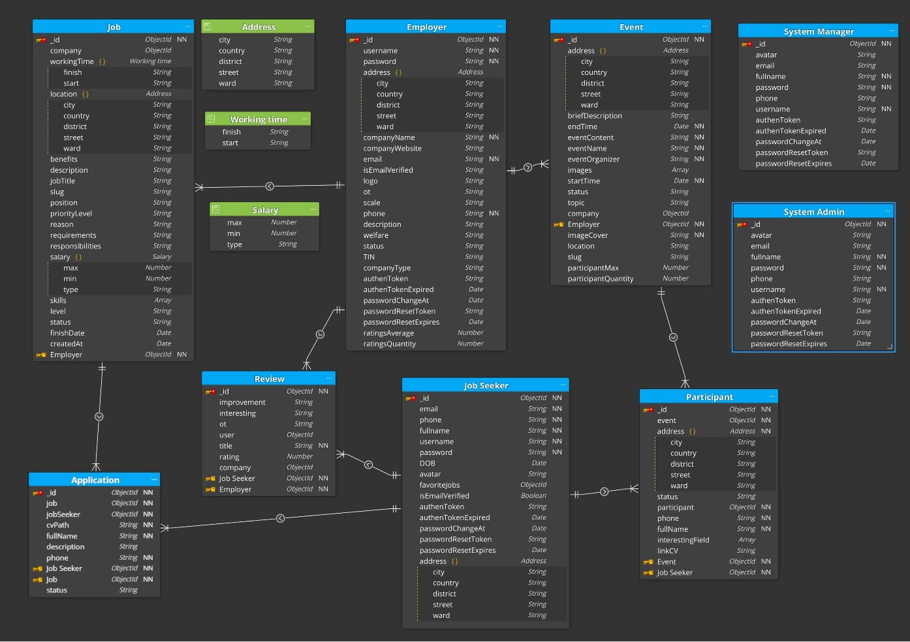

**Hình 3.4:** Sơ đồ thiết kế cơ sở dữ liệu

### Mô tả sơ đồ thiết kế cơ sở dữ liệu

#### Bảng Employer (Nhà tuyển dụng)

**Bảng 3.4:** Bảng Employer (Nhà tuyển dụng)

|  |  |  |  |
| --- | --- | --- | --- |
| **STT** | **Tên thuộc tính** | **Kiểu dữ liệu** | **Ý nghĩa** |
| 1 | _id | ObjectID | Giá trị id được tạo tự động, có giá trị duy nhất, phân biệt với các document khác |
| 2 | usename | String | Tên đăng nhập của nhà tuyển dụng |
| 3 | password | String | Mật khẩu của nhà tuyển dụng |
| 4 | address | Address | Địa chỉ của nhà tuyển dụng |
| 5 | companyName | String | Tên công ty |
| 6 | companyWebsite | String | Website công ty của nhà tuyển dụng |
| 7 | email | String | Email của công ty |
| 8 | isEmailVerified | Boolean | Đánh dấu nhà tuyển dụng đã xác nhận email hay chưa |
| 9 | logo | String | Logo của công ty |
| 10 | ot | Boolean | Đánh dấu nhà tuyển có OT hay không |
| 11 | scale | String | Quy mô nhân viên của công ty |
| 12 | phone | String | Số điện thoại của công ty |
| 13 | desciption | String | Mô tả về công ty |
| 14 | welfare | String | Phúc lợi của công ty |
| 15 | status | String | Trạng thái hiện tại của công ty. Ví dụ: đã phê duyệt, chưa phê duyệt, … |
| 16 | TIN | String | Mã số thuế của công ty |
| 17 | companyType | String | Loại công ty |
| 18 | authenToken | String | Token dùng để xác thực email |
| 19 | authenTokenExpired | Date | Thời gian hết hạn của token |
| 20 | passwordChangeAt | Date | Thời điểm thay đổi password của công ty |
| 21 | passwordResetToken | String | Token dùng để reset password |
| 22 | passwordResetExpires | Date | Thời gian hết hạn của token |
| 23 | ratingsAverage | Number | Điểm đánh giá (review) trung bình về công ty |
| 24 | ratingsQuantity | Number | Số lượng đánh giá (review) trung bình của công ty |

#### Bảng Jobseeker (Người tìm việc)

**Bảng 3.5:** Bảng Jobseeker (Người tìm việc)

|  |  |  |  |
| --- | --- | --- | --- |
| **STT** | **Tên thuộc tính** | **Kiểu dữ liệu** | **Ý nghĩa** |
| 1 | _id | ObjectID | Giá trị id được tạo tự động, có giá trị duy nhất, phân biệt với các document khác |
| 2 | email | String | Email của người tìm việc |
| 3 | phone | String | Số điện thoại của người tìm việc |
| 4 | fullname | String | Họ và tên của người tìm việc |
| 5 | username | String | Tên đăng nhập của người tìm việc |
| 6 | password | String | Mật khẩu của người tìm việc |
| 7 | DOB | Date | Ngày sinh của người tìm việc |
| 8 | avatar | String | Avatar của người tìm việc |
| 9 | favoriteJobs | Array[ObjectID] | Mảng công việc yêu thích của người tìm việc |
| 10 | isEmailVerified | Boolean | Đánh dấu người tìm việc đã xác thực email chưa |
| 11 | authenToken | String | Token dùng để xác thực email |
| 12 | authenTokenExpired | Date | Thời gian hết hạn của token |
| 13 | passwordChangeAt | Date | Thời điểm thay đổi password của người tìm việc |
| 14 | passwordResetToken | String | Token dùng để reset password |
| 15 | passwordResetExpires | Date | Thời gian hết hạn của token |
| 16 | address | Addresss | Địa chỉ của người tìm việc |

#### Bảng System Manager (Quản lý hệ thống)

**Bảng 3.6:** Bảng System Manager (Quản lý hệ thống)

|  |  |  |  |
| --- | --- | --- | --- |
| **STT** | **Tên thuộc tính** | **Kiểu dữ liệu** | **Ý nghĩa** |
| 1 | _id | ObjectID | Giá trị id được tạo tự động, có giá trị duy nhất, phân biệt với các document khác |
| 2 | email | String | Email của quản lý hệ thống |
| 3 | phone | String | Số điện thoại của quản lý hệ thống |
| 4 | fullname | String | Họ và tên của quản lý hệ thống |
| 5 | username | String | Tên đăng nhập của quản lý hệ thống |
| 6 | password | String | Mật khẩu của quản lý hệ thống |
| 7 | avatar | String | Avatar của quản lý hệ thống |
| 8 | authenToken | String | Token dùng để xác thực email |
| 9 | authenTokenExpired | Date | Thời gian hết hạn của token |
| 10 | passwordChangeAt | Date | Thời điểm thay đổi password của quản lý hệ thống |
| 11 | passwordResetToken | String | Token dùng để reset password |
| 12 | passwordResetExpires | Date | Thời gian hết hạn của token |

#### Bảng System Admin (Quản trị hệ thống)

**Bảng 3.7:** Bảng System Admin (Quản trị hệ thống)

|  |  |  |  |
| --- | --- | --- | --- |
| **STT** | **Tên thuộc tính** | **Kiểu dữ liệu** | **Ý nghĩa** |
| 1 | _id | ObjectID | Giá trị id được tạo tự động, có giá trị duy nhất, phân biệt với các document khác |
| 2 | email | String | Email của quản trị hệ thống |
| 3 | phone | String | Số điện thoại của quản trị hệ thống |
| 4 | fullname | String | Họ và tên của quản trị hệ thống |
| 5 | username | String | Tên đăng nhập của quản trị hệ thống |
| 6 | password | String | Mật khẩu của quản trị hệ thống |
| 7 | avatar | String | Avatar của quản trị hệ thống |
| 8 | authenToken | String | Token dùng để xác thực email |
| 9 | authenTokenExpired | Date | Thời gian hết hạn của token |
| 10 | passwordChangeAt | Date | Thời điểm thay đổi password của quản trị hệ thống |
| 11 | passwordResetToken | String | Token dùng để reset password |
| 12 | passwordResetExpires | Date | Thời gian hết hạn của token |

#### Bảng Job (Tin tuyển dụng)

**Bảng 3.8:** Bảng Job (Tin tuyển dụng)

|  |  |  |  |
| --- | --- | --- | --- |
| **STT** | **Tên thuộc tính** | **Kiểu dữ liệu** | **Ý nghĩa** |
| 1 | _id | ObjectID | Giá trị id được tạo tự động, có giá trị duy nhất, phân biệt với các document khác |
| 2 | company | ObjectID | Id của nhà tuyển dụng |
| 3 | workingTime | Object | Thời gian làm việc của công việc |
| 4 | location | Object | Địa chỉ làm việc |
| 5 | benefits | String | Lợi ích khi tham gia làm việc |
| 6 | description | String | Mô tả công việc |
| 7 | jobTitle | String | Tiêu đề công việc |
| 8 | slug | String | Slug của công việc |
| 9 | position | String | Vị trí của công việc |
| 10 | priorityLevel | String | Mức độ ưu tiên của bài đăng |
| 11 | reason | String | Lý do nên tham gia công việc |
| 12 | requirements | String | Yêu cầu của công việc |
| 13 | responsilities | String | Trách nhiệm của công việc |
| 14 | salary | Object | Mức lương của công ty |
| 15 | skills | Array[String] | Kỹ năng của công việc |
| 16 | level | String | Cấp độ của công việc |
| 17 | status | String | Trạng thái của tin tuyển dụng |
| 18 | finishDate | Date | Ngày hết hạn của bài đăng |
| 19 | createdAt | Date | Ngày đăng bài |

#### Bảng Application (Ứng viên ứng tuyển công việc)

**Bảng 3.9:** Bảng Application (Ứng viên ứng tuyển công việc)

|  |  |  |  |
| --- | --- | --- | --- |
| **STT** | **Tên thuộc tính** | **Kiểu dữ liệu** | **Ý nghĩa** |
| 1 | _id | ObjectID | Giá trị id được tạo tự động, có giá trị duy nhất, phân biệt với các document khác |
| 2 | Job | ObjectID | Id của tin tuyển dụng |
| 3 | jobSeeker | ObjectID | Id của người tìm việc |
| 4 | cvPath | String | Đường dẫn lưu CV của ứng viên |
| 5 | fullName | String | Họ và tên của ứng viên |
| 6 | description | String | Mô tả của ứng viên |
| 7 | phone | String | Số điện thoại của ứng viên |
| 8 | status | String | Trạng thái của đơn xin việc |

#### Bảng Review (Đánh giá về công ty)

**Bảng 3.10:** Bảng Review (Đánh giá về công ty)

|  |  |  |  |
| --- | --- | --- | --- |
| **STT** | **Tên thuộc tính** | **Kiểu dữ liệu** | **Ý nghĩa** |
| 1 | _id | ObjectID | Giá trị id được tạo tự động, có giá trị duy nhất, phân biệt với các document khác |
| 2 | improvement | String | Những điều công ty cần cải thiện |
| 3 | interesting | String | Những điều yêu thích về công ty |
| 4 | ot | String | Mức độ hài lòng về OT ở công ty |
| 5 | user | ObjectID | Id của người đánh giá |
| 6 | title | String | Tiêu đề bài đánh giá |
| 7 | rating | Number | Điểm đánh giá về công ty |
| 8 | company | ObjectID | Id của công ty được đánh giá |

#### Bảng Event (Sự kiện của công ty)

**Bảng 3.11:** Bảng Event (Sự kiện của công ty)

|  |  |  |  |
| --- | --- | --- | --- |
| **STT** | **Tên thuộc tính** | **Kiểu dữ liệu** | **Ý nghĩa** |
| 1 | _id | ObjectID | Giá trị id được tạo tự động, có giá trị duy nhất, phân biệt với các document khác |
| 2 | company | ObjectID | Id của nhà tuyển dụng |
| 3 | address | Object | Địa chỉ tổ chức sự kiện |
| 4 | briefDescription | String | Mô tả vắn tắt về sự kiện |
| 5 | endTime | Date | Thời gian kết thúc của sự kiện |
| 6 | eventContent | String | Nội dung của sự kiện |
| 7 | eventName | String | Tên sự kiện |
| 8 | eventOrganizer | String | Nhà tổ chức sự kiện |
| 9 | images | Array[String] | Mảng lưu đường dẫn hình ảnh của sự kiện |
| 10 | startTime | Date | Thời gian bắt đầu của sự kiện |
| 11 | status | String | Trạng thái của sự kiện |
| 12 | topic | String | Chủ đề của sự kiện |
| 13 | imageCover | String | Đường dẫn hình ảnh chính của sự kiện |
| 14 | location | String | Địa điểm tổ chức sự kiện |
| 15 | slug | String | Slug của sự kiện |
| 16 | participantMax | Number | Số lượng người tham gia tối đa |
| 17 | participantQuantity | Number | Số lượng người tham gia hiện tại |

#### Bảng Participant (Người tham gia sự kiện)

**Bảng 3.12:** Bảng Participant (Người tham gia sự kiện)

|  |  |  |  |
| --- | --- | --- | --- |
| **STT** | **Tên thuộc tính** | **Kiểu dữ liệu** | **Ý nghĩa** |
| 1 | _id | ObjectID | Giá trị id được tạo tự động, có giá trị duy nhất, phân biệt với các document khác |
| 2 | event | ObjectID | Id của sự kiện |
| 3 | address | Object | Địa chỉ của người tham gia sự kiện |
| 4 | status | String | Trạng thái của người tham gia |
| 5 | participant | ObjectID | Id của người tham gia sự kiện |
| 6 | phone | String | Số điện thoại của người tham gia |
| 7 | fullName | String | Họ và tên của người tham gia |
| 8 | interestingFields | Array[String] | Những lĩnh vực quan tâm của người tham gia |
| 9 | linkCV | String | Đường dẫn lưu CV của người tham gia |

## 3.3. Thiết kế giao diện

### Màn hình của role Guest

**Bảng 3.13.** Mô tả màn hình của Guest

|  |  |  |
| --- | --- | --- |
| **No** | **Tên màn hình** | **Miêu tả** |
| SC_001 | Màn hình trang chủ | Giao diện trang chủ khi truy cập website |
| SC_002 | Màn hình tìm kiếm công việc | Giao diện cho phép người dùng tìm kiếm tin tuyển dụng đang có trong hệ thống |
| SC_003 | Màn hình chi tiết công việc | Giao diện hiển thị thông tin chi tiết của tin tuyển dụng |
| SC_004 | Màn hình chi tiết nhà tuyển dụng | Giao diện hiển thị thông tin chi tiết của công ty |
| SC_005 | Màn hình tìm kiếm sự kiện | Giao diện cho phép người dùng tìm kiếm sự kiện đang có trong hệ thống |
| SC_006 | Màn hình chi tiết sự kiện | Giao diện hiển thị thông tin chi tiết của sự kiện |
| SC_007 | Màn hình đăng nhập của Người tìm việc | Giao diện cho phép Guest đăng nhập vào hệ thống với role Người tìm việc |
| SC_008 | Màn hình đăng ký của Người tìm việc | Giao diện cho phép Guest đăng ký vào hệ thống với role Người tìm việc |
| SC_009 | Màn hình quên mật khẩu | Giao diện giúp Guest có thể lấy lại mật khẩu tài khoản của mình |
| SC_010 | Màn hình đổi mật khẩu | Giao diện giúp Guest có thể đổi lại mật khẩu tài khoản của mình |
| SC_011 | Màn hình trang chủ của Nhà tuyển dụng | Giao diện trang chủ dành cho Nhà tuyển dụng |
| SC_012 | Màn hình đăng nhập của Nhà tuyển dụng | Giao diện cho phép Guest đăng nhập vào hệ thống với role Nhà tuyển dụng |
| SC_013 | Màn hình đăng ký của Nhà tuyển dụng | Giao diện cho phép Guest đăng ký vào hệ thống với role Nhà tuyển dụng |
| SC_014 | Màn hình đăng nhập của Quản lý hệ thống | Giao diện cho phép Guest đăng nhập vào hệ thống với role Quản lý hệ thống |
| SC_015 | Màn hình đăng nhập của Quản trị hệ thống | Giao diện cho phép Guest đăng nhập vào hệ thống với role Quản trị hệ thống |

#### SC_001: Màn hình trang chủ của role Guest

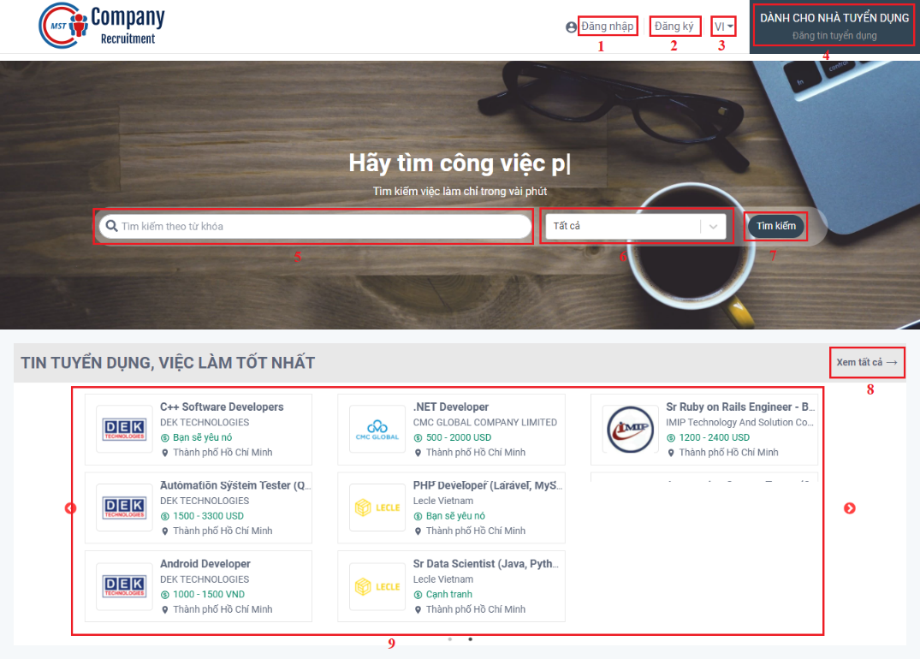

**Hình 3.5.** SC_001: Màn hình trang chủ của role Guest

**Bảng 3.14.** SC_001: Mô tả màn hình trang chủ role Guest

|  |  |  |  |  |  |
| --- | --- | --- | --- | --- | --- |
| **No** | **Name** | **Required** | **Type** | **Reference** | **Note** |
| 1 | Đăng nhập |  | Label |  | Khi click vào chuyển đến màn hình SC_007 |
| 2 | Đăng ký |  | Label |  | Khi click vào là chuyển đến SC_008 |
| 3 | Chuyển đổi ngôn ngữ |  | Dropdown |  | Lựa chọn ngôn ngữ tiếng anh hoặc tiếng việt cho trang web |
| 4 | Dành cho nhà tuyển dụng |  | Label |  | Khi click vào là chuyển đến SC_011 |
| 5 | Tìm kiếm |  | Input |  | Nhập từ khóa để tìm kiếm tin tuyển dụng |
| 6 | Tất cả |  | Dropdown |  | Lựa chọn các tiêu chí tìm kiếm |
| 7 | Nút tìm kiếm |  | Button |  | Khi click vào sẽ chuyển đến màn hình SC_002 |
| 8 | Xem tất cả |  | Button |  | Khi click vào sẽ chuyển đến màn hình SC_002 |
| 9 | Danh sách tin tuyển dụng |  | Gridview | Dữ liệu từ API |  |

#### SC_002: Màn hình tìm kiếm công việc

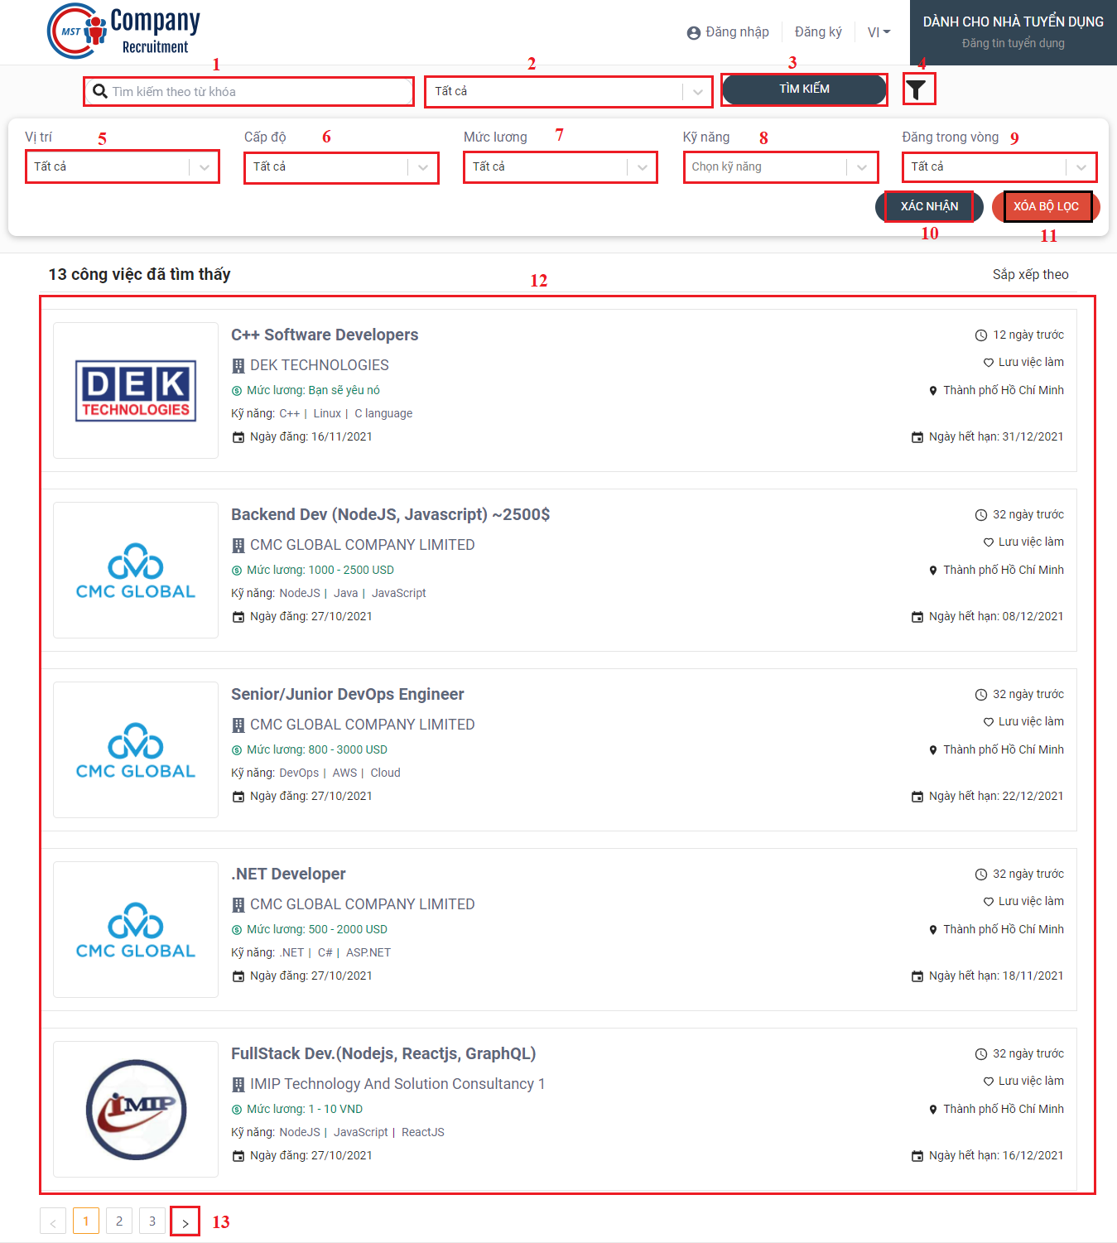

**Hình 3.6.** SC_002: Màn hình tìm kiếm công việc

**Bảng 3.15.** SC_002: Màn hình tìm kiếm công việc

|  |  |  |  |  |  |
| --- | --- | --- | --- | --- | --- |
| **No** | **Name** | **Required** | **Type** | **Reference** | **Note** |
| 1 | Tìm kiếm |  | Input |  | Nhập từ khóa để tìm kiếm tin tuyển dụng |
| 2 | Tất cả |  | Dropdown |  | Lựa chọn các tiêu chí tìm kiếm |
| 3 | Nút tìm kiếm |  | Button |  | Khi click vào, hệ thống sẽ sẽ dựa vào từ khóa và tiêu chí tìm kiếm của người dùng và hiển thị tin tuyển dụng tương ứng |
| 4 | Bộ lọc |  | Button |  | Khi click vào hiển thị các tiêu chí tìm kiếm nâng cao |
| 5 | Vị trí |  | Dropdown |  | Lựa chọn tìm kiếm theo vị trí công việc |
| 6 | Cấp độ |  | Dropdown |  | Lựa chọn tìm kiếm theo cấp độ |
| 7 | Mức lương |  | Dropdown |  | Lựa chọn tìm kiếm theo mức lương |
| 8 | Kỹ năng |  | Dropdown |  | Lựa chọn tìm kiếm theo kỹ năng |
| 9 | Đăng trong vòng |  | Dropdown |  | Lựa chọn tìm kiếm theo thời gian đăng tin tuyển dụng |
| 10 | Xác nhận |  | Button |  | Khi click vào người dùng xác nhận các tiêu chí tìm kiếm nâng cao đã lựa chọn |
| 11 | Xóa bộ lọc |  | Button |  | Khi click vào, hệ thống sẽ xóa và đồng thời đóng bộ lọc |
| 12 | Danh sách tin tuyển dụng |  | Listview | Dữ liệu từ API |  |
| 13 | Chuyển trang |  | Button |  | Khi click vào, hệ thống sẽ chuyển sang trang kế tiếp |

#### SC_003: Màn hình chi tiết công việc

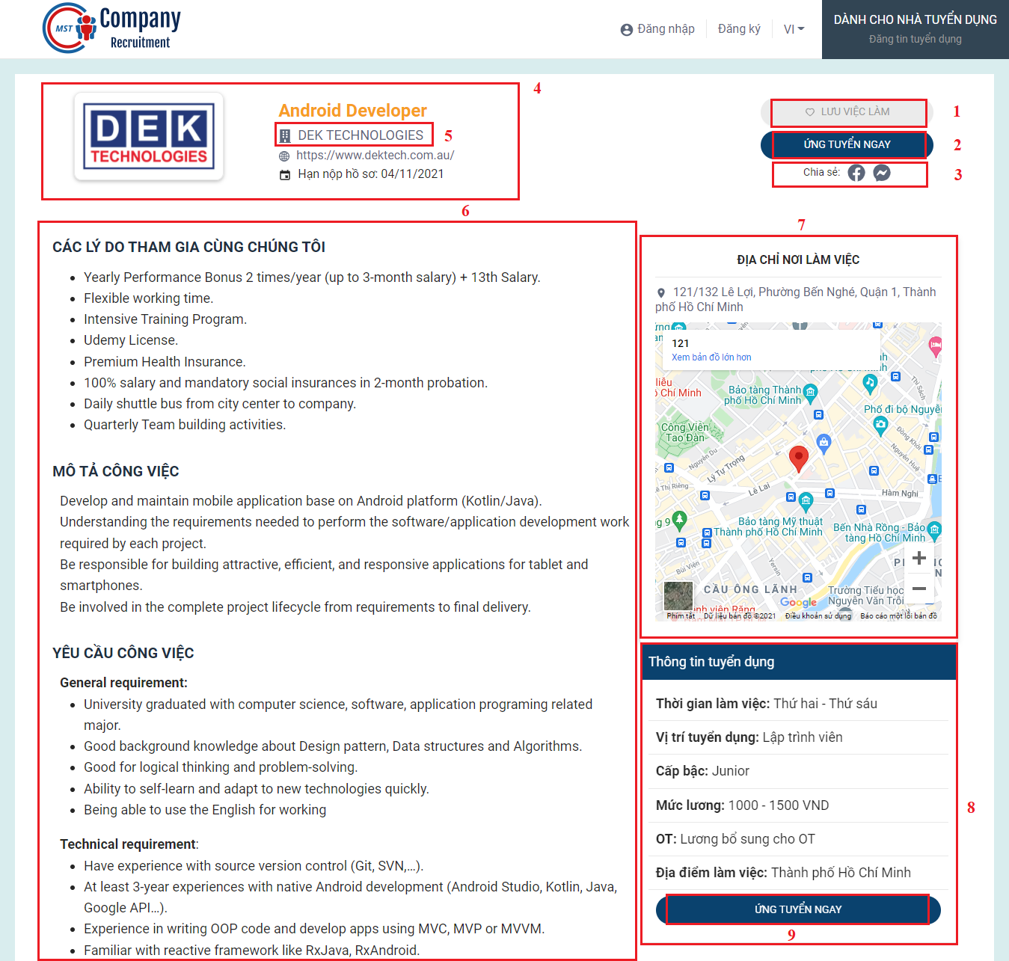

**Hình 3.7.** SC_003: Màn hình xem chi tiết công việc

**Bảng 3.16.** SC_003: Màn hình xem chi tiết công việc

|  |  |  |  |  |  |
| --- | --- | --- | --- | --- | --- |
| **No** | **Name** | **Required** | **Type** | **Reference** | **Note** |
| 1 | Lưu việc làm |  | Button |  | Khi click vào chuyển đến màn hình SC_007 |
| 2 | Ứng tuyển ngay |  | Button |  | Khi click vào chuyển đến màn hình SC_007 |
| 3 | Chia sẻ |  | Button |  | Khi click vào, sẽ chuyển đến trang chia sẻ của facebook hoặc messenger |
| 4 | Thông tin công ty |  | Label | Dữ liệu từ API |  |
| 5 | Tên công ty |  | Link |  | Khi click vào chuyển đến màn hình SC_004 |
| 6 | Thông tin chi tiết của tin tuyển dụng |  | Text | Dữ liệu từ API |  |
| 7 | Địa chỉ làm việc |  | Map | Dữ liệu từ API |  |
| 8 | Thông tin tuyển dụng |  | Table | Dữ liệu từ API |  |
| 9 | Ứng tuyển ngay |  | Button |  | Khi click vào chuyển đến màn hình SC_007 |

#### SC_004: Màn hình chi tiết nhà tuyển dụng

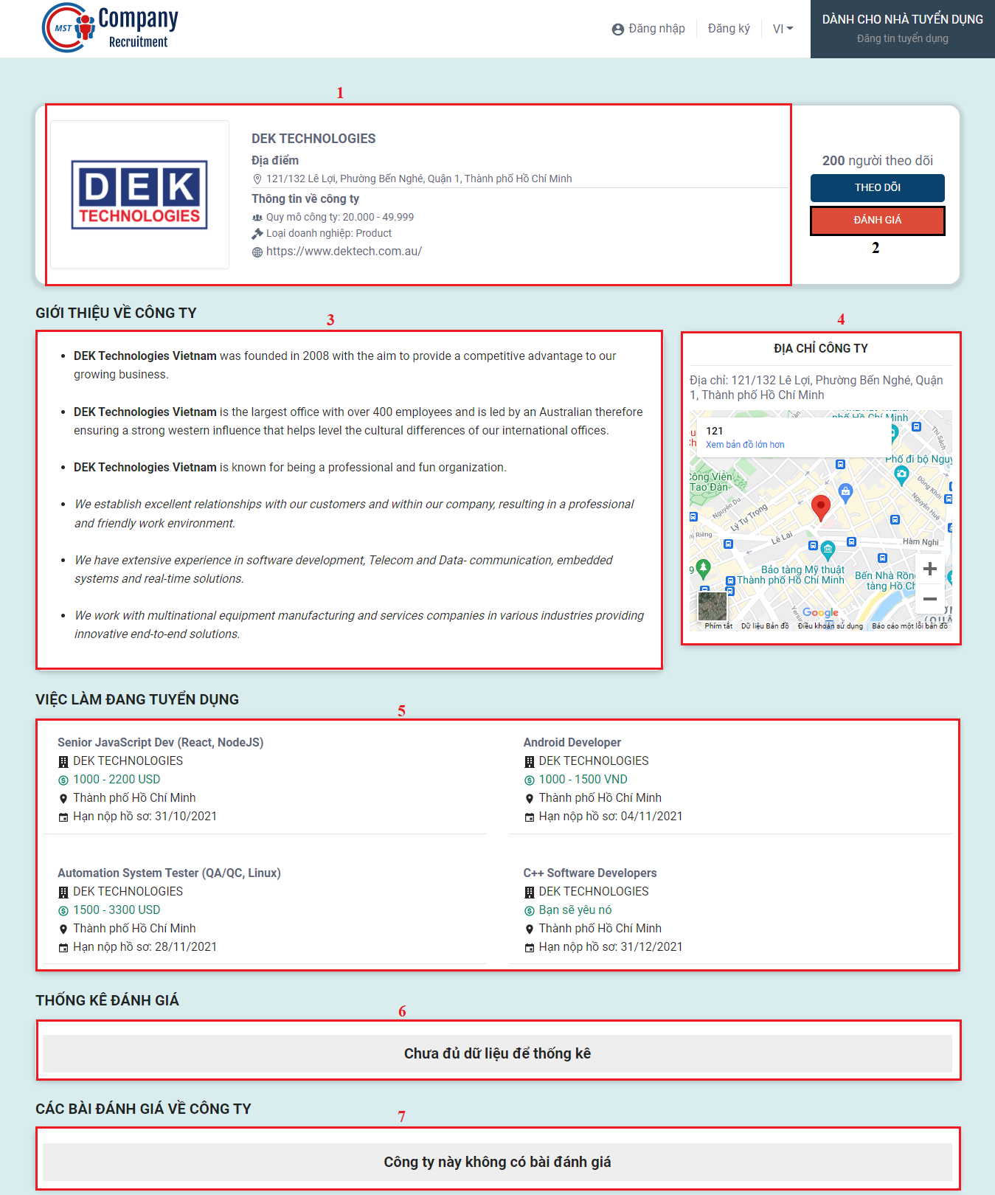

**Hình 3.8.** SC_004: Màn hình chi tiết nhà tuyển dụng

**Bảng 3.17.** SC_004: Màn hình chi tiết nhà tuyển dụng

|  |  |  |  |  |  |
| --- | --- | --- | --- | --- | --- |
| **No** | **Name** | **Required** | **Type** | **Reference** | **Note** |
| 1 | Thông tin công ty |  | Label | Dữ liệu từ API |  |
| 2 | Đánh giá |  | Button |  | Khi click vào chuyển đến màn hình SC_007 |
| 3 | Giới thiệu về công ty |  | Text | Dữ liệu từ API |  |
| 4 | Địa chỉ công ty |  | Map | Dữ liệu từ API |  |
| 5 | Việc làm tuyển dụng |  | Gridview | Dữ liệu từ API |  |
| 6 | Thống kê đánh giá |  |  | Dữ liệu từ API |  |
| 7 | Các bài đánh giá |  | Listview | Dữ liệu từ API |  |

#### SC_005: Màn hình tìm kiếm sự kiện

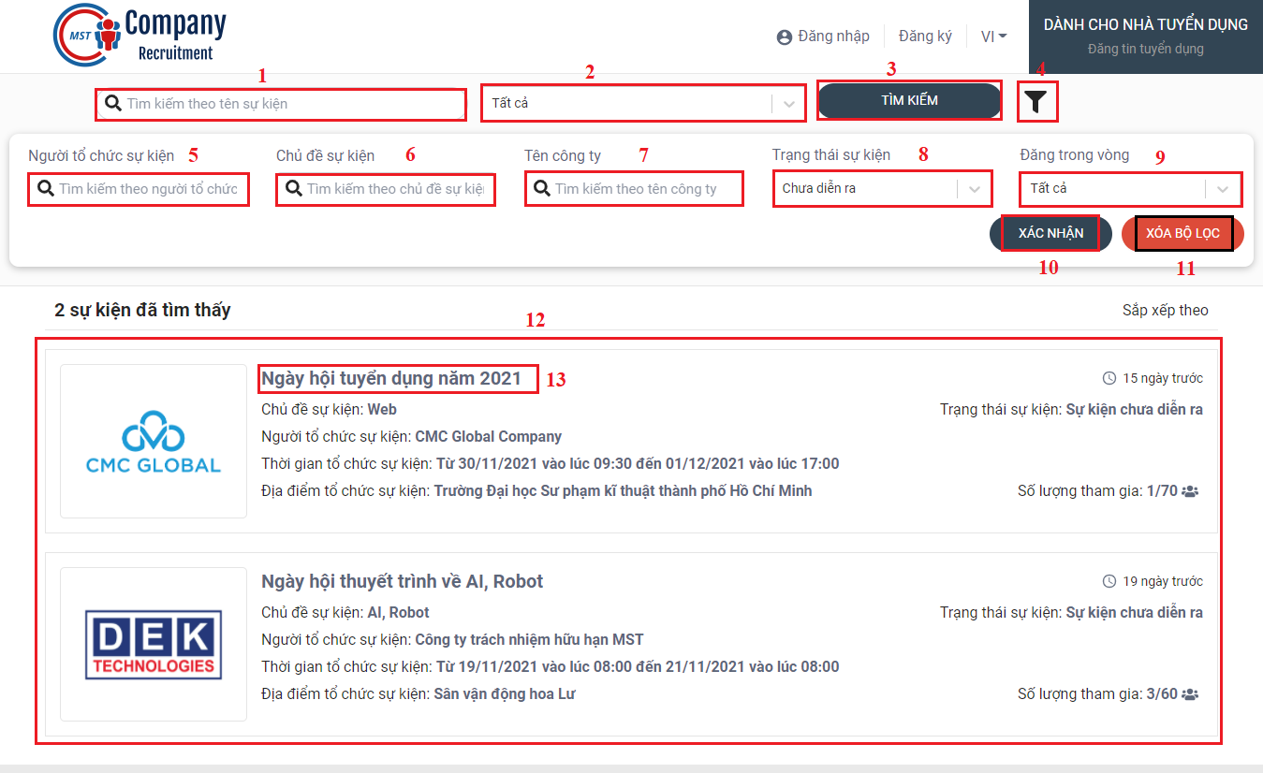

**Hình 3.9.** SC_005: Màn hình tìm kiếm sự kiện

**Bảng 3.18.** SC_005: Màn hình tìm kiếm sự kiện

|  |  |  |  |  |  |
| --- | --- | --- | --- | --- | --- |
| **No** | **Name** | **Required** | **Type** | **Reference** | **Note** |
| 1 | Tìm kiếm |  | Input |  | Nhập từ khóa để tìm kiếm sự kiện |
| 2 | Tất cả |  | Dropdown |  | Lựa chọn các tiêu chí tìm kiếm |
| 3 | Nút tìm kiếm |  | Button |  | Khi click vào, hệ thống sẽ sẽ dựa vào từ khóa và tiêu chí tìm kiếm của người dùng và hiển thị sự kiện tương ứng |
| 4 | Bộ lọc |  | Button |  | Khi click vào hiển thị các tiêu chí tìm kiếm nâng cao |
| 5 | Người tổ chức sự kiện |  | Dropdown |  | Lựa chọn tìm kiếm theo người tổ chức sự kiện |
| 6 | Chủ đề sự kiện |  | Dropdown |  | Lựa chọn tìm kiếm theo chủ đề sự kiện |
| 7 | Tên công ty |  | Dropdown |  | Lựa chọn tìm kiếm theo tên công ty |
| 8 | Trạng thái sự kiện |  | Dropdown |  | Lựa chọn tìm kiếm theo trạng thái sự kiện |
| 9 | Đăng trong vòng |  | Dropdown |  | Lựa chọn tìm kiếm theo thời gian đăng sự kiện |
| 10 | Xác nhận |  | Button |  | Khi click vào người dùng xác nhận các tiêu chí tìm kiếm nâng cao đã lựa chọn |
| 11 | Xóa bộ lọc |  | Button |  | Khi click vào, hệ thống sẽ xóa và đồng thời đóng bộ lọc |
| 12 | Danh sách sự kiện |  | Listview | Dữ liệu từ API |  |
| 13 | Tên sự kiện |  | Link |  | Khi click vào, hệ thống chuyển đến màn hình SC_006 |

#### SC_006: Màn hình chi tiết sự kiện

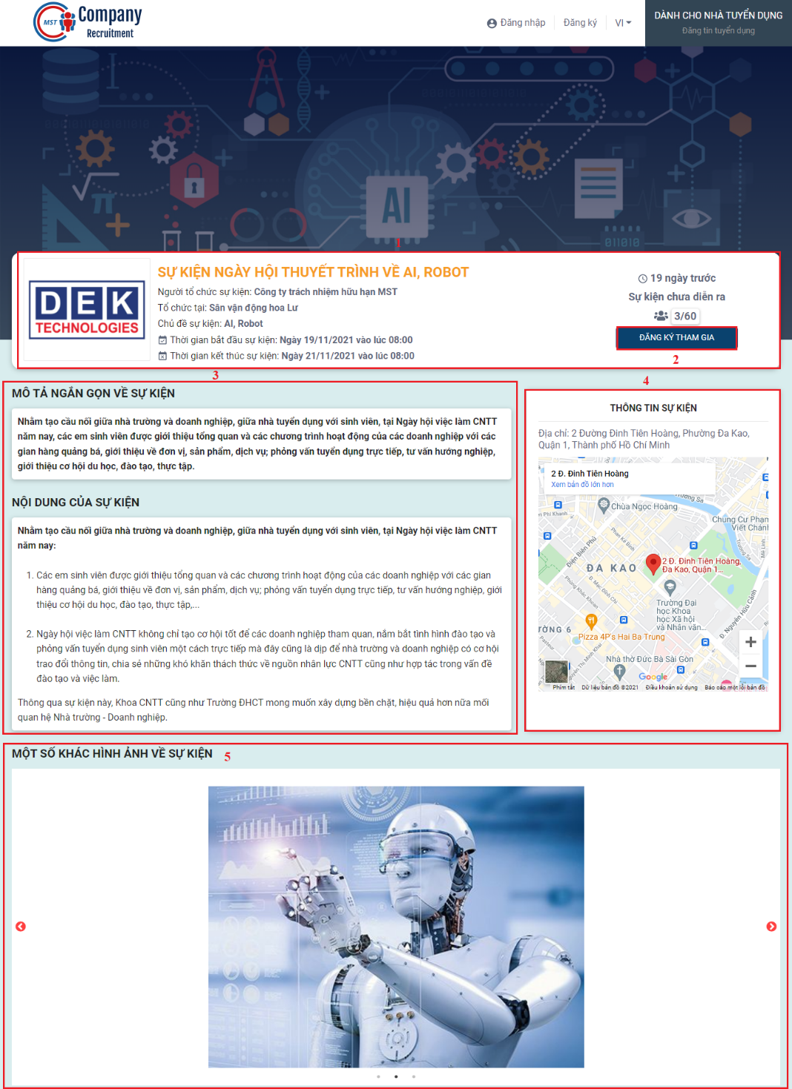

**Hình 3.10.** SC_006: Màn hình chi tiết sự kiện

**Bảng 3.19.** SC_006: Màn hình chi tiết sự kiện

|  |  |  |  |  |  |
| --- | --- | --- | --- | --- | --- |
| **No** | **Name** | **Required** | **Type** | **Reference** | **Note** |
| 1 | Thông tin tổng quát sự kiện |  | Label | Dữ liệu từ API |  |
| 2 | Đăng ký tham gia |  | Button |  | Khi click vào chuyển đến màn hình SC_007 |
| 3 | Nội dung sự kiện |  | Text | Dữ liệu từ API |  |
| 4 | Địa chỉ sự kiện |  | Map | Dữ liệu từ API |  |
| 5 | Hình ảnh sự kiện |  | Slide | Dữ liệu từ API |  |

#### SC_007: Màn hình đăng nhập của Người tìm việc

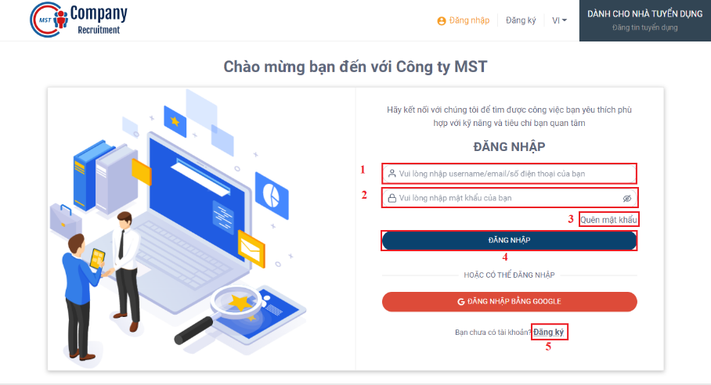

**Hình 3.11.** SC_007: Màn hình đăng nhập của Người tìm việc

**Bảng 3.20.** SC_007: Màn hình đăng nhập của Người tìm việc

|  |  |  |  |  |  |
| --- | --- | --- | --- | --- | --- |
| **No** | **Name** | **Required** | **Type** | **Reference** | **Note** |
| 1 | Username/email/số điện thoại | True | Input |  |  |
| 2 | Password | True | Input |  |  |
| 3 | Quên mật khẩu |  | Button |  | Khi click vào chuyển đến màn hình SC_009 |
| 4 | Đăng nhập |  | Button |  | Hệ thống kiểm tra nếu tài khoản hợp lệ chuyển đến màn hình SC_001 |
| 5 | Đăng ký |  | Link |  | Khi click vào là chuyển đến SC_008 |

#### SC_008: Màn hình đăng ký của Người tìm việc

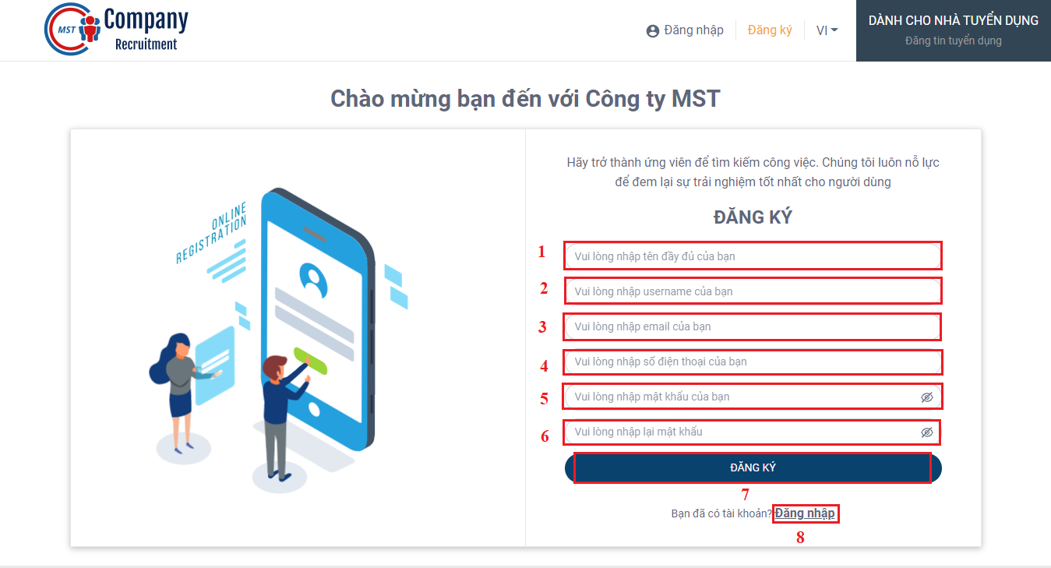

**Hình 3.12.** SC_008: Màn hình đăng ký của Người tìm việc

**Bảng 3.21.** SC_008: Màn hình đăng ký của Người tìm việc

|  |  |  |  |  |  |
| --- | --- | --- | --- | --- | --- |
| **No** | **Name** | **Required** | **Type** | **Reference** | **Note** |
| 1 | Họ và tên | True | Input |  |  |
| 2 | Username | True | Input |  |  |
| 3 | Email | True | Input |  |  |
| 4 | Số điện thoại | True | Input |  |  |
| 5 | Mật khẩu | True | Input |  |  |
| 6 | Nhập lại mật khẩu | True | Input |  |  |
| 7 | Đăng ký |  | Button |  | Nếu thông tin đăng ký hợp lệ, hệ thống chuyển đến màn hình SC_007 |
| 8 | Đăng nhập |  | Link |  | Khi click vào, hệ thống chuyển đến màn hình SC_007 |

#### SC_009: Màn hình quên mật khẩu

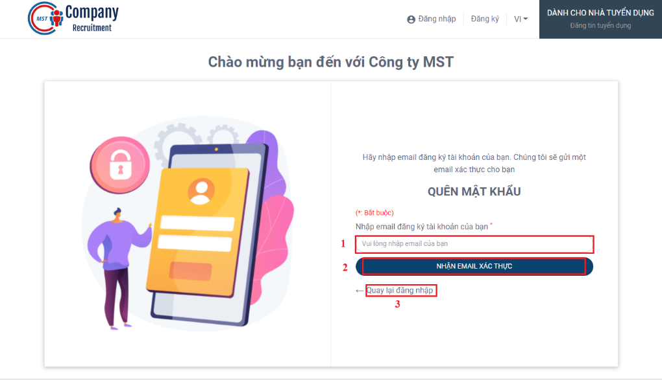

**Hình 3.13.** SC_009: Màn hình quên mật khẩu

**Bảng 3.22.** SC_009: Màn hình quên mật khẩu

|  |  |  |  |  |  |
| --- | --- | --- | --- | --- | --- |
| **No** | **Name** | **Required** | **Type** | **Reference** | **Note** |
| 1 | Email | True | Input |  |  |
| 2 | Nhận email xác thực |  | Button |  | Hệ thống gửi email để xác thực thành công, thông báo và yêu cầu người dùng checkmail |
| 3 | Quay lại trang đăng nhập |  | Label |  | Khi click vào chuyển đến màn hình SC_007 |

#### SC_010: Màn hình đổi mật khẩu

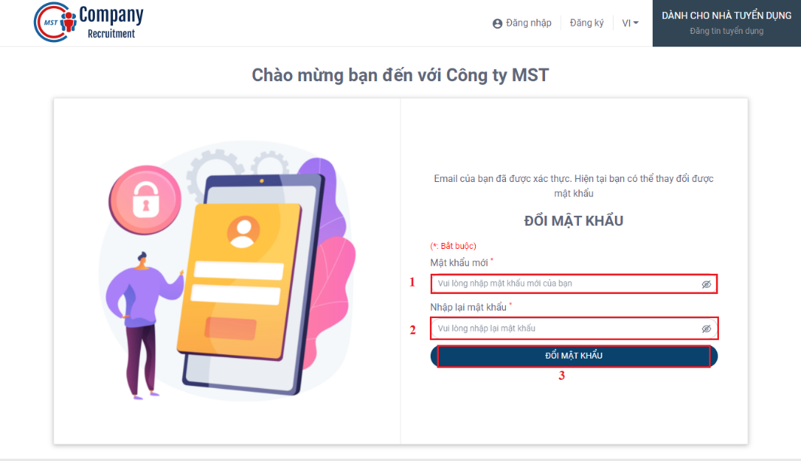

**Hình 3.14.** SC_010: Màn hình đổi mật khẩu

**Bảng 3.23.** SC_010: Màn hình đổi mật khẩu

|  |  |  |  |  |  |
| --- | --- | --- | --- | --- | --- |
| **No** | **Name** | **Required** | **Type** | **Reference** | **Note** |
| 1 | Mật khẩu | True | Input |  |  |
| 2 | Nhập lại mật khẩu | True | Input |  |  |
| 3 | Đổi mật khẩu |  | Button |  | Khi đổi mật khẩu thẩu thành công, hệ thống chuyển đến màn hình SC_007 |

#### SC_011: Màn hình trang chủ của Nhà tuyển dụng

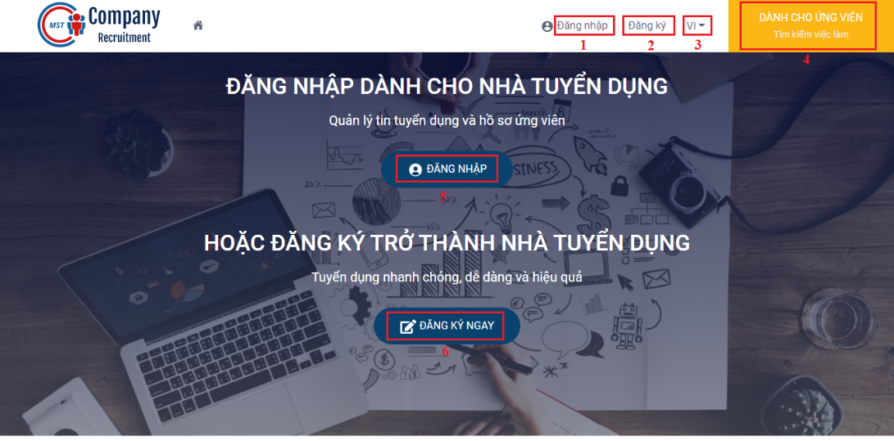

**Hình 3.15.** SC_011: Màn hình trang chủ của Nhà tuyển dụng

**Bảng 3.24.** SC_011: Màn hình trang chủ của Nhà tuyển dụng

|  |  |  |  |  |  |
| --- | --- | --- | --- | --- | --- |
| **No** | **Name** | **Required** | **Type** | **Reference** | **Note** |
| 1 | Đăng nhập |  | Label |  | Khi click vào chuyển đến màn hình SC_012 |
| 2 | Đăng ký |  | Label |  | Khi click vào là chuyển đến màn hình SC_013 |
| 3 | Chuyển đổi ngôn ngữ |  | Dropdown |  | Lựa chọn ngôn ngữ tiếng anh hoặc tiếng việt cho trang web |
| 4 | Dành cho ứng viên |  | Label |  | Khi click vào chuyển đến màn hình SC_001 |
| 5 | Đăng nhập |  | Button |  | Khi click vào chuyển đến màn hình SC_012 |
| 6 | Đăng ký ngay |  | Button |  | Khi click vào là chuyển đến SC_013 |

#### SC_012: Màn hình đăng nhập của Nhà tuyển dụng

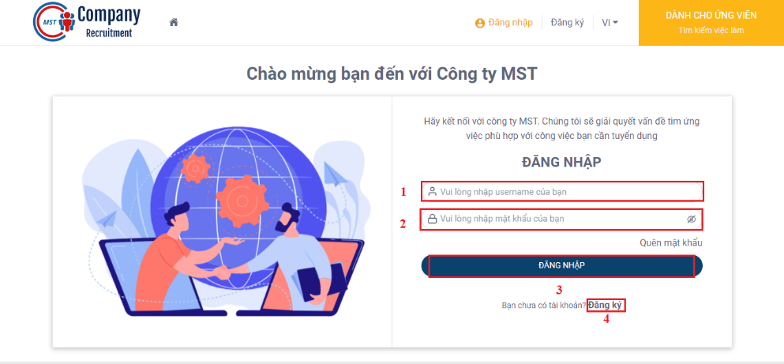

**Hình 3.16.** SC_012: Màn hình đăng nhập của Nhà tuyển dụng

**Bảng 3.25.** SC_012: Màn hình đăng nhập của Nhà tuyển dụng

|  |  |  |  |  |  |
| --- | --- | --- | --- | --- | --- |
| **No** | **Name** | **Required** | **Type** | **Reference** | **Note** |
| 1 | Username | True | Input |  |  |
| 2 | Password | True | Input |  |  |
| 3 | Đăng nhập |  | Button |  | Nếu đăng nhập thành công, hệ thống chuyển sang trang quản lý tài khoản của doanh nghiệp |
| 4 | Đăng ký |  | Link |  | Khi click vào là chuyển đến SC_013 |

#### SC_013: Màn hình đăng ký của Nhà tuyển dụng

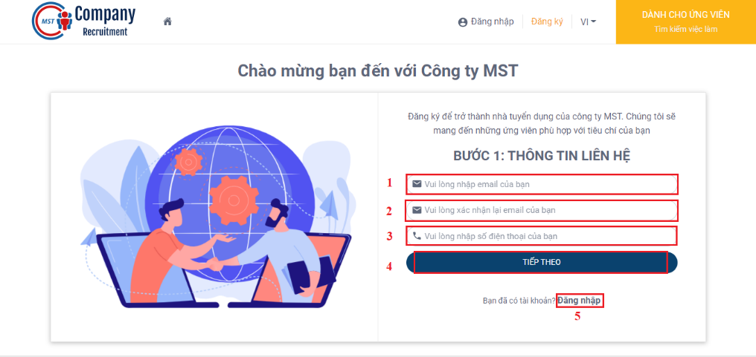

**Hình 3.17.** SC_013: Màn hình đăng ký của Nhà tuyển dụng

**Bảng 3.26.** SC_013: Màn hình đăng ký của Nhà tuyển dụng

|  |  |  |  |  |  |
| --- | --- | --- | --- | --- | --- |
| **No** | **Name** | **Required** | **Type** | **Reference** | **Note** |
| 1 | Email | True | Input |  |  |
| 2 | Nhập lại email | True | Input |  |  |
| 3 | Số điện thoại | True | Button |  |  |
| 4 | Tiếp theo |  | Button |  | Khi click vào, chuyển sang màn hình nhập thông tin đăng ký tiếp theo |
| 5 | Đăng nhập |  | Link |  | Khi click vào chuyển đến màn hình SC_012 |

#### SC_014: Màn hình đăng nhập của Quản lý hệ thống

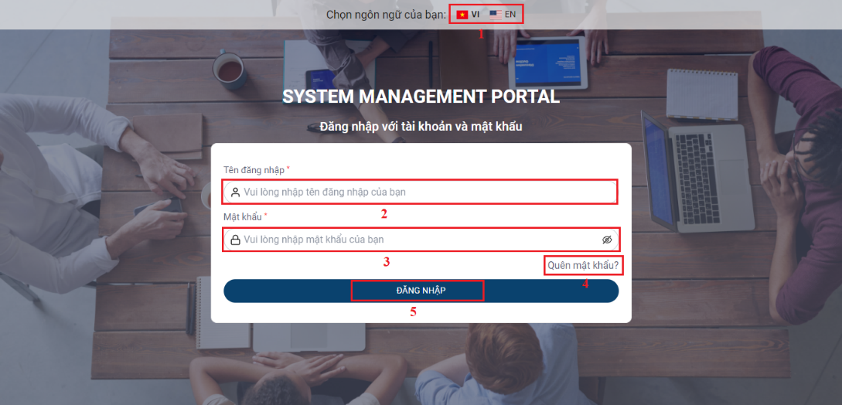

**Hình 3.18.** SC_014: Màn hình đăng nhập của Quản lý hệ thống

**Bảng 3.27.** SC_014: Màn hình đăng nhập của Quản lý hệ thống

|  |  |  |  |  |  |
| --- | --- | --- | --- | --- | --- |
| **No** | **Name** | **Required** | **Type** | **Reference** | **Note** |
| 1 | Chọn ngôn ngữ |  | Label |  | Lựa chọn ngôn ngữ tiếng anh hoặc tiếng việt cho trang web |
| 2 | Username | True | Input |  |  |
| 3 | Password | True | Input |  |  |
| 4 | Quên mật khẩu |  | Button |  | Khi click vào, hệ thống chuyển đến màn hình SC_009 |
| 5 | Đăng nhập |  | Button |  | Đăng nhập thành công, hệ thống chuyển đến màn hình trang chủ của Quản lý hệ thống |

#### SC_015: Màn hình đăng nhập của Quản trị hệ thống

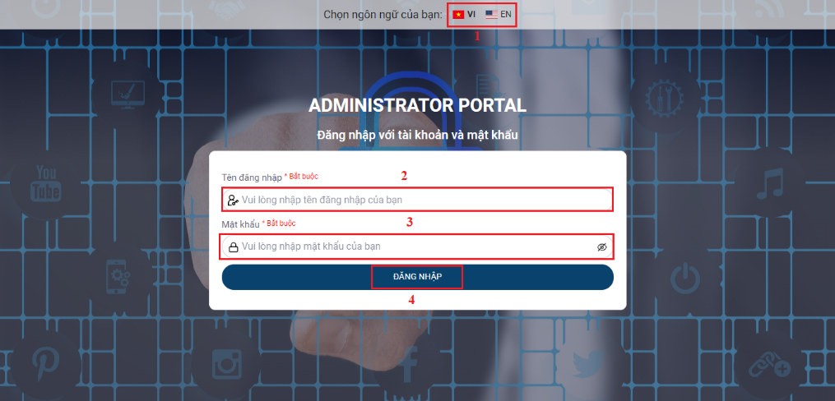

**Hình 3.19.** SC_015: Màn hình đăng nhập của Quản trị hệ thống

**Bảng 3.28.** SC_015: Màn hình đăng nhập của Quản trị hệ thống

|  |  |  |  |  |  |
| --- | --- | --- | --- | --- | --- |
| **No** | **Name** | **Required** | **Type** | **Reference** | **Note** |
| 1 | Chọn ngôn ngữ |  | Label |  | Lựa chọn ngôn ngữ tiếng anh hoặc tiếng việt cho trang web |
| 2 | Username | True | Input |  |  |
| 3 | Password | True | Input |  |  |
| 4 | Đăng nhập |  | Button |  | Đăng nhập thành công, hệ thống chuyển đến màn hình trang chủ của Quản lý hệ thống |

### Màn hình của role Người tìm việc

**Bảng 3.29.** Mô tả màn hình của Người tìm việc

|  |  |  |
| --- | --- | --- |
| **No** | **Tên màn hình** | **Miêu tả** |
| SC_016 | Màn hình ứng tuyển công việc | Giao diện cho phép người tìm việc ứng tuyển công việc |
| SC_017 | Màn hình đánh giá nhà tuyển dụng | Giao diện cho phép người tìm việc đánh giá công ty |
| SC_018 | Màn hình đăng ký tham gia sự kiện | Giao diện cho phép người tìm việc đăng ký tham gia sự kiện |
| SC_019 | Màn hình quản lý tài khoản | Giao diện quản lý tài khoản của người tìm việc |
| SC_020 | Màn hình danh sách việc làm đã lưu | Giao diện hiển thị danh sách việc làm đã lưu |
| SC_021 | Màn hình danh sách việc làm đã ứng tuyển | Giao diện hiển thị danh sách việc làm đã ứng tuyển |
| SC_022 | Màn hình danh sách sự kiện đã đăng ký | Giao diện hiển thị danh sách sự kiện đã đăng ký |
| SC_023 | Màn hình cài đặt | Giao diện cho phép người tìm việc cài đặt tài khoản của mình |

#### SC_016: Màn hình ứng tuyển công việc

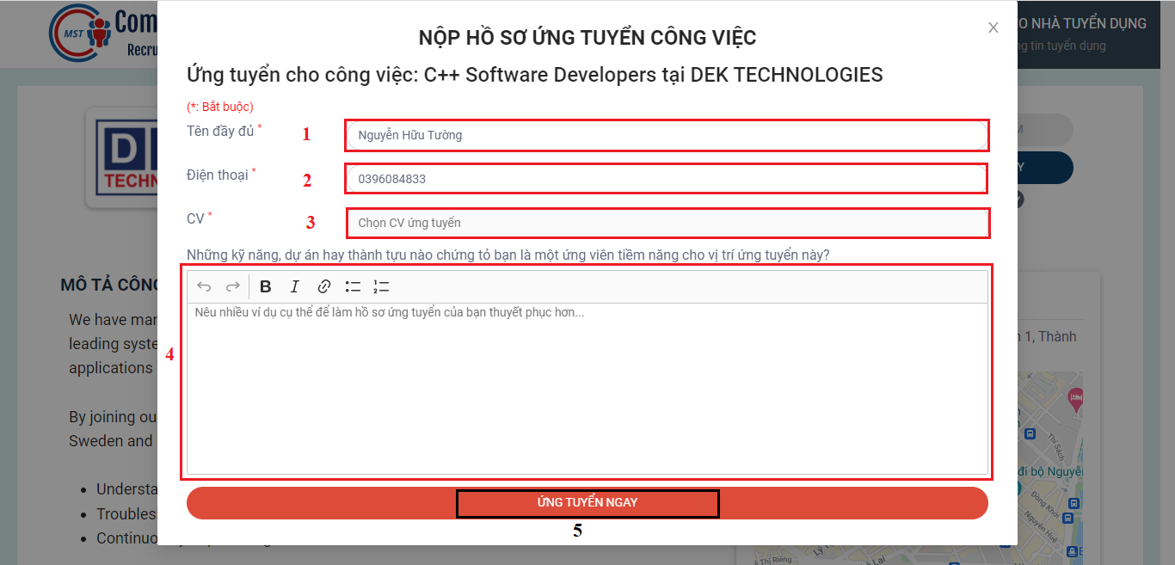

**Hình 3.20.** SC_016: Màn hình ứng tuyển công việc

**Bảng 3.30.** SC_016: Màn hình ứng tuyển công việc

|  |  |  |  |  |  |
| --- | --- | --- | --- | --- | --- |
| **No** | **Name** | **Required** | **Type** | **Reference** | **Note** |
| 1 | Tên đầy đủ | True | Input |  |  |
| 2 | Điện thoại | True | Input |  |  |
| 3 | CV | True | Input |  |  |
| 4 | Mô tả bản thân |  | Input |  |  |
| 5 | Ứng tuyển ngày |  | Button |  | Sau khi ứng tuyển thành công, hệ thống chuyển sang màn hình SC_003 |

#### SC_017: Màn hình đánh giá nhà tuyển dụng

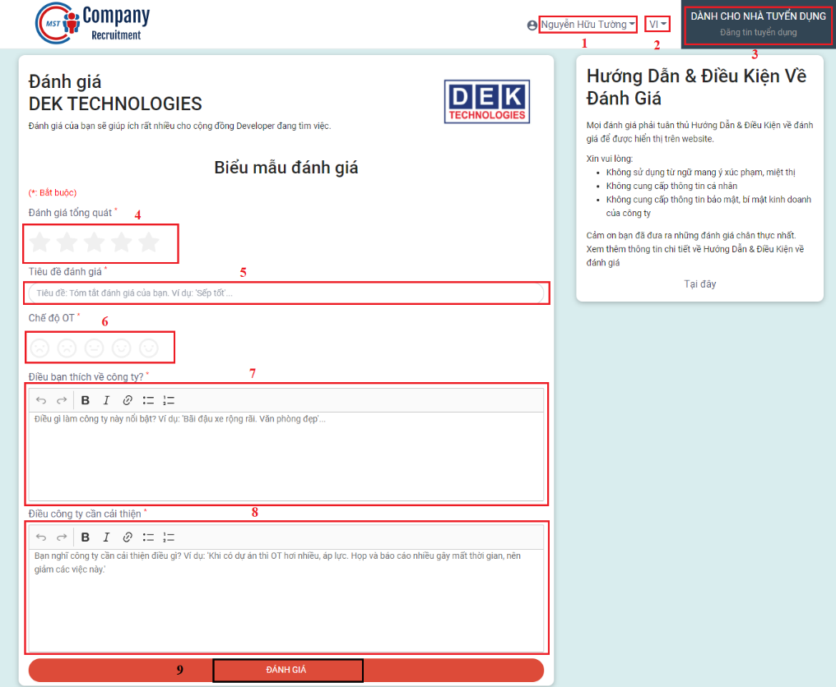

**Hình 3.21.** SC_017: Màn hình đánh giá nhà tuyển dụng

**Bảng 3.31.** SC_017: Màn hình đánh giá nhà tuyển dụng

|  |  |  |  |  |  |
| --- | --- | --- | --- | --- | --- |
| **No** | **Name** | **Required** | **Type** | **Reference** | **Note** |
| 1 | Quản lý tài khoản |  | Dropdown |  | Hệ thống sẽ hiển thị các lựa chọn liên quan đến quản lý tài khoản cho người tìm việc chọn |
| 2 | Chuyển đổi ngôn ngữ |  | Dropdown |  | Lựa chọn ngôn ngữ tiếng anh hoặc tiếng việt cho trang web |
| 3 | Dành cho nhà tuyển dụng |  | Label |  | Khi click vào chuyển đến màn hình SC_011 |
| 4 | Đánh giá tổng quát | True | Input |  |  |
| 5 | Tiêu đề đánh giá | True | Input |  |  |
| 6 | Chế độ OT | True | Input |  |  |
| 7 | Điều thích về công ty | True | Input |  |  |
| 8 | Điều công ty cần cải thiện | True | Input |  |  |
| 9 | Đánh giá |  | Button |  | Nếu đánh giá thành công, hệ thống sẽ chuyển đến màn hình SC_004 |

#### SC_018: Màn hình đăng ký tham gia sự kiện

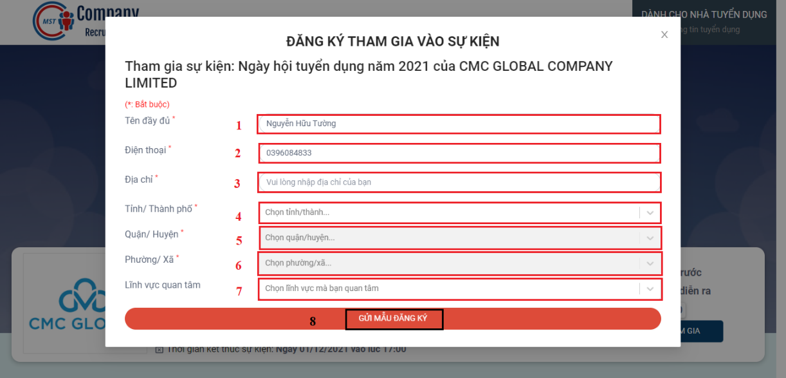

**Hình 3.22.** SC_018: Màn hình đăng ký tham gia sự kiện

**Bảng 3.32.** SC_018: Màn hình đăng ký tham gia sự kiện

|  |  |  |  |  |  |
| --- | --- | --- | --- | --- | --- |
| **No** | **Name** | **Required** | **Type** | **Reference** | **Note** |
| 1 | Tên đầy đủ | True | Input | Dữ liệu từ local storage |  |
| 2 | Điện thoại | True | Input | Dữ liệu từ local storage |  |
| 3 | Địa chỉ | True | Input |  |  |
| 4 | Tỉnh/Thành phố | True | Select item | Dữ liệu từ API |  |
| 5 | Quận/Huyện | True | Select item | Dữ liệu từ API |  |
| 6 | Phường/Xã | True | Select item | Dữ liệu từ API |  |
| 7 | Lĩnh vực quan tâm | True | Select item | Dữ liệu từ API |  |
| 8 | Gửi mẫu đăng ký |  | Button |  | Nếu đăng ký tham gia sự kiện thành công, hệ thống sẽ chuyển đến màn hình SC_006 |

#### SC_019: Màn hình quản lý tài khoản

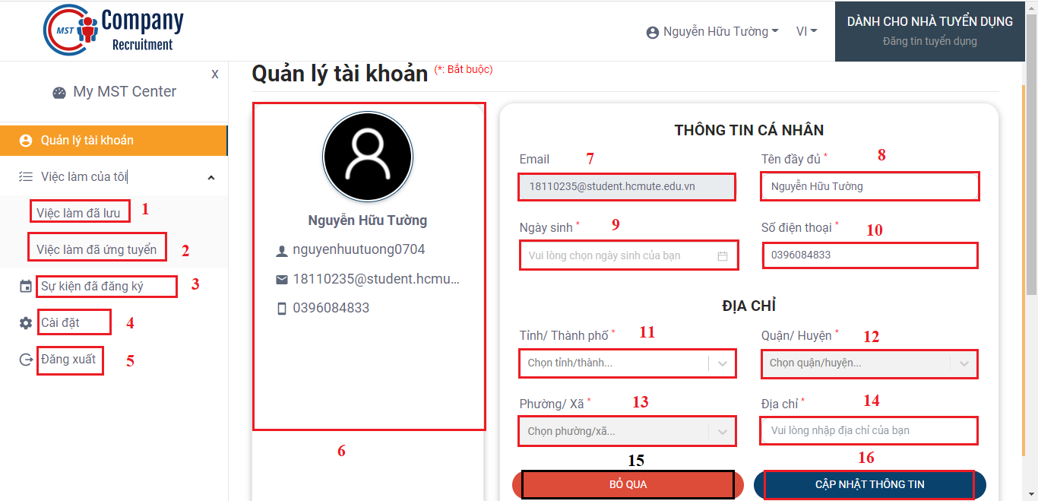

**Hình 3.23.** SC_019: Màn hình quản lý tài khoản

**Bảng 3.33.** SC_019: Màn hình quản lý tài khoản

|  |  |  |  |  |  |
| --- | --- | --- | --- | --- | --- |
| **No** | **Name** | **Required** | **Type** | **Reference** | **Note** |
| 1 | Việc làm đã lưu |  | Label |  | Khi click vào chuyển đến màn hình SC_020 |
| 2 | Việc làm đã ứng tuyển |  | Label |  | Khi click vào chuyển đến màn hình SC_021 |
| 3 | Sự kiện đã đăng ký |  | Label |  | Khi click vào chuyển đến màn hình SC_022 |
| 4 | Cài đặt |  | Label |  | Khi click vào chuyển đến màn hình SC_023 |
| 5 | Đăng xuất |  | Button |  | Đăng xuất khỏi hệ thống |
| 6 | Thông tin tài khoản |  | Label | Dữ liệu từ API |  |
| 7 | Email |  | TextBox | Dữ liệu từ API |  |
| 8 | Tên đầy đủ | True | Input | Dữ liệu từ API |  |
| 9 | Ngày sinh | True | Input | Dữ liệu từ API |  |
| 10 | Số điện thoại | True | Input | Dữ liệu từ API |  |
| 11 | Tỉnh/Thành phố | True | Select item | Dữ liệu từ API |  |
| 12 | Quận/Huyện | True | Select item | Dữ liệu từ API |  |
| 13 | Phường/Xã | True | Select item | Dữ liệu từ API |  |
| 14 | Địa chỉ | True | Select item | Dữ liệu từ API |  |
| 15 | Bỏ qua |  | Button |  |  |
| 16 | Cập nhật thông tin |  | Button |  | Thông tin sau khi cập nhật sẽ thay đổi |

#### SC_020: Màn hình danh sách việc làm đã lưu

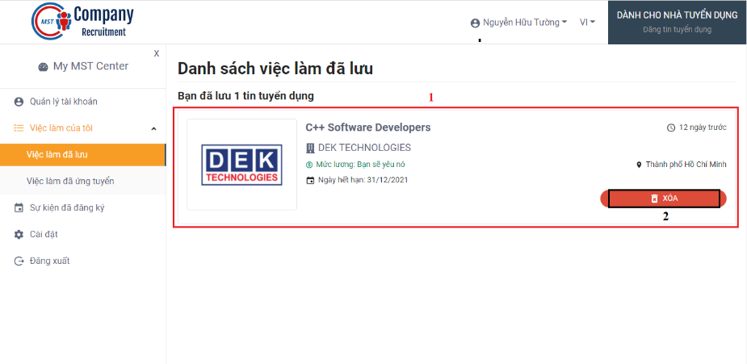

**Hình 3.24.** SC_020: Màn hình danh sách việc làm đã lưu

**Bảng 3.34.** SC_020: Màn hình danh sách việc làm đã lưu

|  |  |  |  |  |  |
| --- | --- | --- | --- | --- | --- |
| **No** | **Name** | **Required** | **Type** | **Reference** | **Note** |
| 1 | Danh sách tin tuyển dụng đã lưu |  | Listview | Dữ liệu từ API |  |
| 2 | Xóa |  | Button |  | Xóa tin tuyển dụng đã lưu |

#### SC_021: Màn hình danh sách việc làm đã ứng tuyển

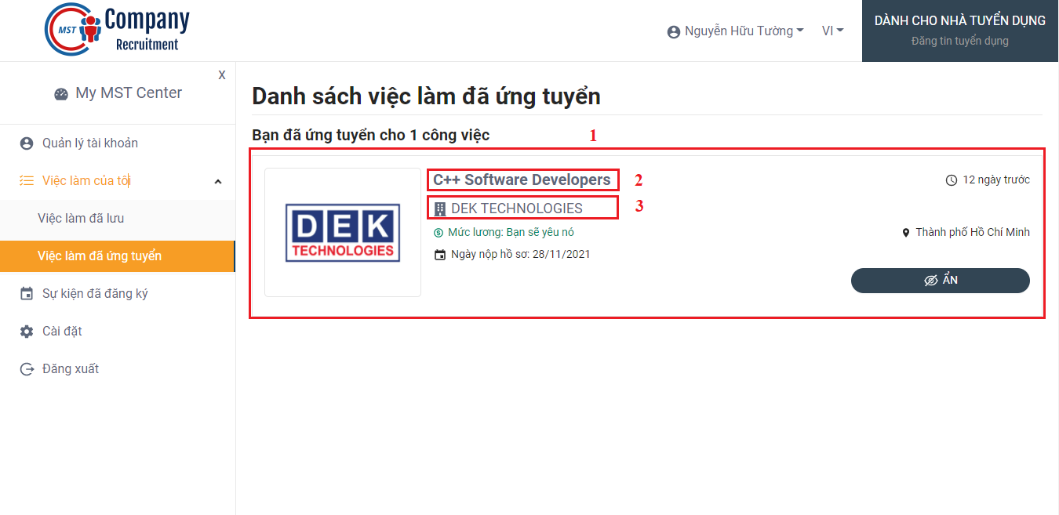

**Hình 3.25.** SC_021: Màn hình danh sách việc làm đã ứng tuyển

**Bảng 3.35.** SC_021: Màn hình danh sách việc làm đã ứng tuyển

|  |  |  |  |  |  |
| --- | --- | --- | --- | --- | --- |
| **No** | **Name** | **Required** | **Type** | **Reference** | **Note** |
| 1 | Danh sách tin tuyển dụng đã ứng tuyển |  | Listview | Dữ liệu từ API |  |
| 2 | Tên tin tuyển dụng |  | Link |  | Khi click vào chuyển đến màn hình SC_003 |
| 3 | Tên công ty |  | Link |  | Khi click vào chuyển đến màn hình SC_004 |

#### SC_022: Màn hình danh sách sự kiện đã đăng ký

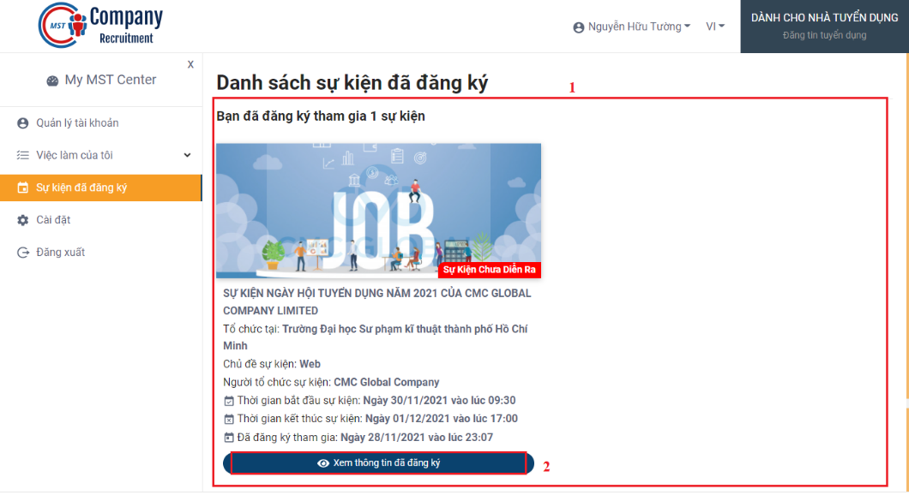

**Hình 3.26.** SC_022: Màn hình danh sách sự kiện đã đăng ký

**Bảng 3.36.** SC_022: Màn hình danh sách sự kiện đã đăng ký

|  |  |  |  |  |  |
| --- | --- | --- | --- | --- | --- |
| **No** | **Name** | **Required** | **Type** | **Reference** | **Note** |
| 1 | Danh sách sự kiện đã đăng ký tham gia |  | Gridview | Dữ liệu từ API |  |
| 2 | Xem thông tin đã đăng ký |  | Button |  | Hiển thị thông tin người dùng đã đăng ký |

#### SC_023: Màn hình cài đặt

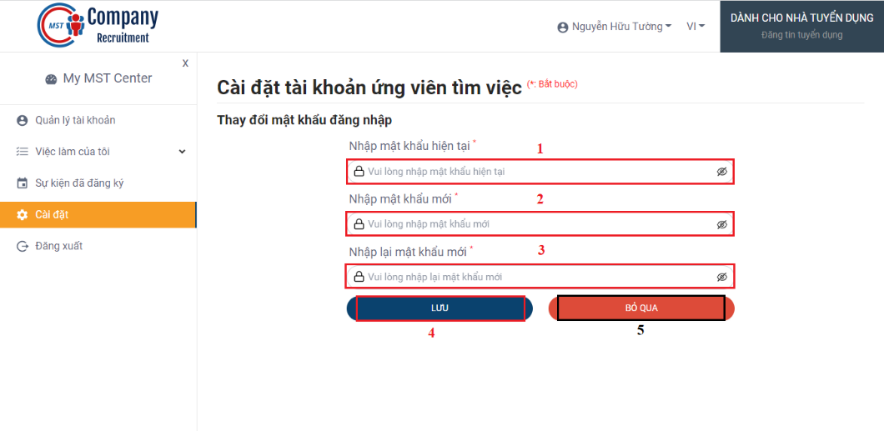

**Hình 3.27.** SC_023: Màn hình cài đặt

**Bảng 3.37.** SC_023: Màn hình cài đặt

|  |  |  |  |  |  |
| --- | --- | --- | --- | --- | --- |
| **No** | **Name** | **Required** | **Type** | **Reference** | **Note** |
| 1 | Mật khẩu | True | Input |  |  |
| 2 | Mật khẩu mới | True | Input |  |  |
| 3 | Nhập lại mật khẩu mới | True | Input |  |  |
| 4 | Lưu |  | Button |  | Đổi mật khẩu của tài khoản |
| 5 | Bỏ qua |  | Button |  | Bỏ qua không thực hiện hành động gì |

### Màn hình role của Nhà tuyển dụng

**Bảng 3.38.** Mô tả màn hình của Nhà tuyển dụng

|  |  |  |
| --- | --- | --- |
| **No** | **Tên màn hình** | **Miêu tả** |
| SC_024 | Màn hình thống kê số liệu | Giao diện hiển thị số liệu thống kê của Nhà tuyển dụng |
| SC_025 | Màn hình đăng tin tuyển dụng | Giao diện cho phép Nhà tuyển dụng đăng tin tuyển dụng |
| SC_026 | Màn hình quản lý tin tuyển dụng đã tạo | Giao diện cho phép Nhà tuyển dụng quản lý tin tuyển dụng đã tạo |
| SC_027 | Màn hình chỉnh sửa tin tuyển dụng | Giao diện cho phép Nhà tuyển dụng chỉnh sửa tin tuyển dụng |
| SC_028 | Màn hình quản lý tin tuyển dụng đã xóa | Giao diện cho phép Nhà tuyển dụng quản lý tin tuyển dụng đã xóa |
| SC_029 | Màn hình tạo sự kiện | Giao diện cho phép Nhà tuyển dụng tạo sự kiện |
| SC_030 | Màn hình quản lý sự kiện đã tạo | Giao diện cho phép Nhà tuyển dụng quản lý sự kiện đã tạo |
| SC_031 | Màn hình xem danh sách thành viên đăng ký tham giao diện | Giao diện hiển thị danh sách viên đăng ký tham gia sự kiện |
| SC_032 | Màn hình chỉnh sửa sự kiện | Giao diện cho phép Nhà tuyển dụng chỉnh sửa sự kiện đã tạo |
| SC_033 | Màn hình quản lý sự kiện đã xóa | Giao diện cho phép Nhà tuyển dụng quản lý sự kiện đã xóa |
| SC_034 | Màn hình quản lý hồ sơ ứng viên | Giao diện cho phép Nhà tuyển dụng quản lý hồ sơ ứng viên |
| SC_035 | Màn hình quản lý tài khoản | Giao diện cho phép Nhà tuyển dụng quản lý tài khoản |
| SC_036 | Màn hình cài đặt | Giao diện cho phép Nhà tuyển dụng cài đặt tài khoản |

#### SC_024: Màn hình thống kê số liệu

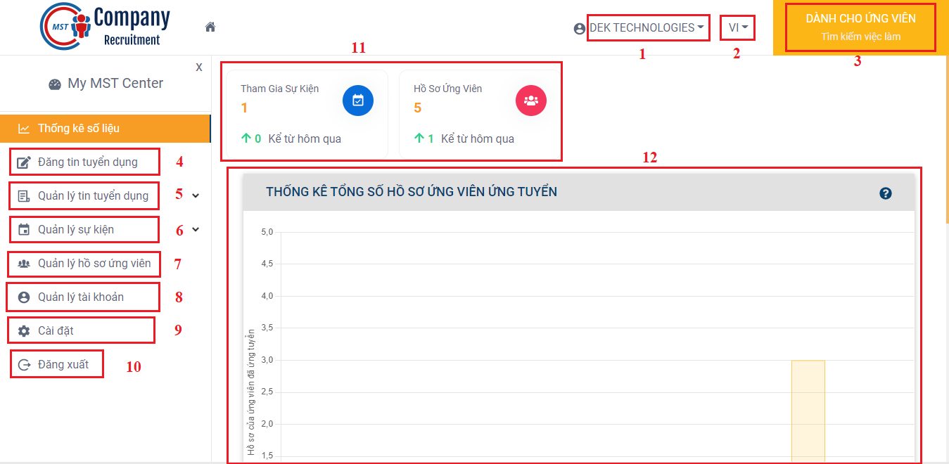

**Hình 3.28.** SC_024: Màn hình thống kê số liệu

**Bảng 3.39.** SC_024: Màn hình thống kê số liệu

|  |  |  |  |  |  |
| --- | --- | --- | --- | --- | --- |
| **No** | **Name** | **Required** | **Type** | **Reference** | **Note** |
| 1 | Quản lý tài khoản |  | Dropdown |  | Hệ thống sẽ hiển thị các lựa chọn liên quan đến quản lý tài khoản cho nhà tuyển dụng chọn |
| 2 | Chuyển đổi ngôn ngữ |  | Dropdown |  | Lựa chọn ngôn ngữ tiếng anh hoặc tiếng việt cho trang web |
| 3 | Dành cho ứng viên |  | Label |  | Khi click vào chuyển đến màn hình SC_001 |
| 4 | Đăng tin tuyển dụng |  | Label |  | Khi click vào chuyển đến màn hình SC_025 |
| 5 | Quản lý tin tuyển dụng |  | Dropdown |  | Hệ thống sẽ hiển thị các lựa chọn liên quan đến quản lý tin tuyển dụng cho nhà tuyển dụng chọn |
| 6 | Quản lý sự kiện |  | Dropdown |  | Hệ thống sẽ hiển thị các lựa chọn liên quan đến quản lý sự kiện cho nhà tuyển dụng chọn |
| 7 | Quản lý hồ sơ ứng viên |  | Label |  | Khi click vào chuyển đến màn hình SC_034 |
| 8 | Quản lý tài khoản |  | Label |  | Khi click vào chuyển đến màn hình SC_035 |
| 9 | Cài đặt |  | Label |  | Khi click vào chuyển đến màn hình SC_036 |
| 10 | Đăng xuất |  | Button |  | Đăng xuất khỏi hệ thống |
| 11 | Thống kê chung |  | Label | Dữ liệu từ API |  |
| 12 | Thống kê tổng số hồ sơ ứng viên ứng tuyển |  | Chart | Dữ liệu từ API |  |

#### SC_025: Màn hình đăng tin tuyển dụng

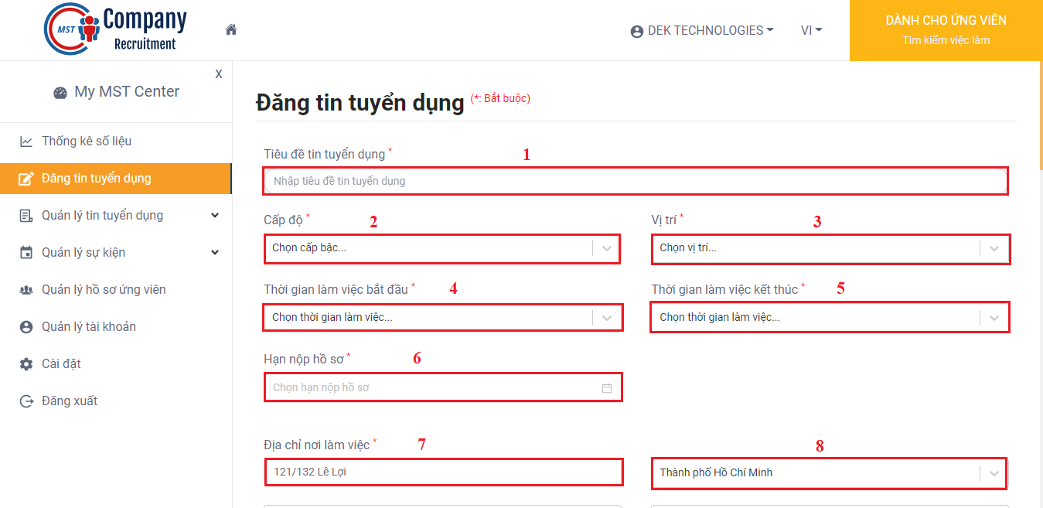

**Hình 3.29.** SC_025: Màn hình đăng tin tuyển dụng

**Bảng 3.40.** SC_025: Màn hình đăng tin tuyển dụng

|  |  |  |  |  |  |
| --- | --- | --- | --- | --- | --- |
| **No** | **Name** | **Required** | **Type** | **Reference** | **Note** |
| 1 | Tiêu đề tin tuyển dụng | True | Input |  |  |
| 2 | Cấp độ | True | Dropdown |  |  |
| 3 | Vị trí | True | Dropdown |  |  |
| 4 | Thời gian bắt đầu làm việc | True | Dropdown |  |  |
| 5 | Thời gian làm việc kết thúc | True | Dropdown |  |  |
| 6 | Hạn nộp hồ sơ | True | Input |  |  |
| 7 | Đường | True | Input | Dữ liệu từ local storage |  |
| 8 | Tỉnh/Thành phố | True | Input | Dữ liệu từ local storage |  |

#### SC_026: Màn hình quản lý tin tuyển dụng đã tạo

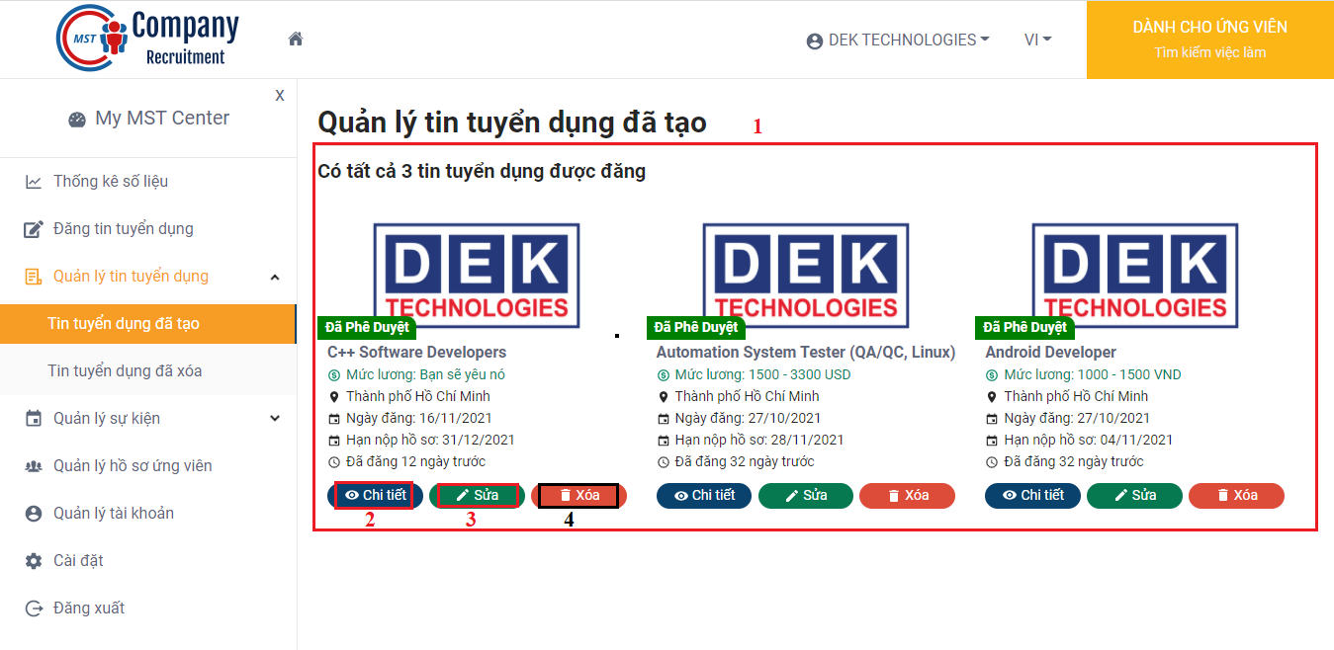

**Hình 3.30.** SC_026: Màn hình quản lý tin tuyển dụng đã tạo

**Bảng 3.41.** SC_026: Màn hình quản lý tin tuyển dụng đã tạo

|  |  |  |  |  |  |
| --- | --- | --- | --- | --- | --- |
| **No** | **Name** | **Required** | **Type** | **Reference** | **Note** |
| 1 | Danh sách tin tuyển dụng đã tạo |  | Gridview | Dữ liệu từ API |  |
| 2 | Chi tiết |  | Button |  | Xem chi tiết tin tuyển dụng |
| 3 | Sửa |  | Button |  | Khi click vào chuyển đến màn hình SC_027 |
| 4 | Xóa |  | Button |  | Xóa tin tuyển dụng |

#### SC_027: Màn hình chỉnh sửa tin tuyển dụng

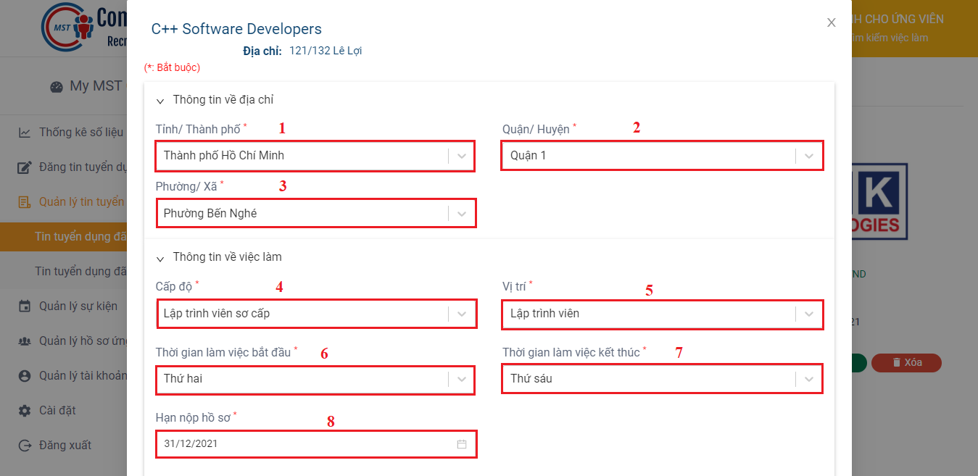

**Hình 3.31.** SC_027: Màn hình chỉnh sửa tin tuyển dụng

**Bảng 3.42.** SC_027: Màn hình chỉnh sửa tin tuyển dụng

|  |  |  |  |  |  |
| --- | --- | --- | --- | --- | --- |
| **No** | **Name** | **Required** | **Type** | **Reference** | **Note** |
| 1 | Tỉnh/Thành phố | True | Input | Dữ liệu từ API |  |
| 2 | Quận/Huyện | True | Input | Dữ liệu từ API |  |
| 3 | Phường/Xã | True | Input | Dữ liệu từ API |  |
| 4 | Cấp độ | True | Input | Dữ liệu từ API |  |
| 5 | Vị trí | True | Input | Dữ liệu từ API |  |
| 6 | Thời gian làm việc bắt đầu | True | Input | Dữ liệu từ API |  |
| 7 | Thời gian làm việc kết thúc | True | Input | Dữ liệu từ API |  |
| 8 | Hạn nộp hồ sơ | True | Input | Dữ liệu từ API |  |

#### SC_028: Màn hình quản lý tin tuyển dụng đã xóa

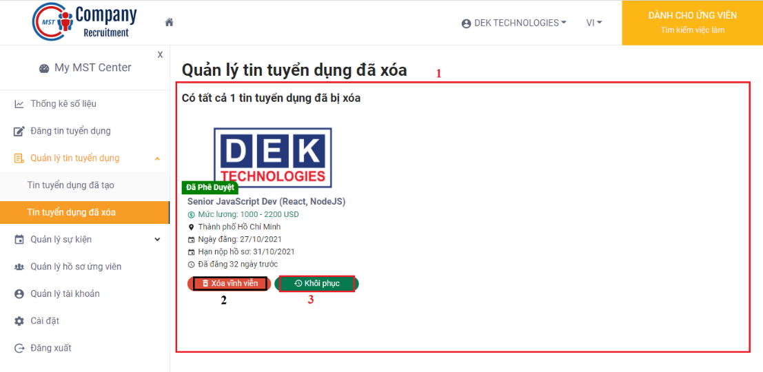

**Hình 3.32.** SC_028: Màn hình quản lý tin tuyển dụng đã xóa

**Bảng 3.43.** SC_028: Màn hình quản lý tin tuyển dụng đã xóa

|  |  |  |  |  |  |
| --- | --- | --- | --- | --- | --- |
| **No** | **Name** | **Required** | **Type** | **Reference** | **Note** |
| 1 | Danh sách tin tuyển dụng đã xóa |  | Gridview | Dữ liệu từ API |  |
| 2 | Xóa vĩnh viễn |  | Button |  | Hệ thống sẽ xóa tin tuyển dụng khỏi thùng rác, và không thể phục hồi được |
| 3 | Khôi phục |  | Button |  | Hệ thống khôi phục tin tuyển dụng, đồng thời chuyển tin tuyển dụng sang tin tuyển dụng đã tạo |

#### SC_029: Màn hình tạo sự kiện

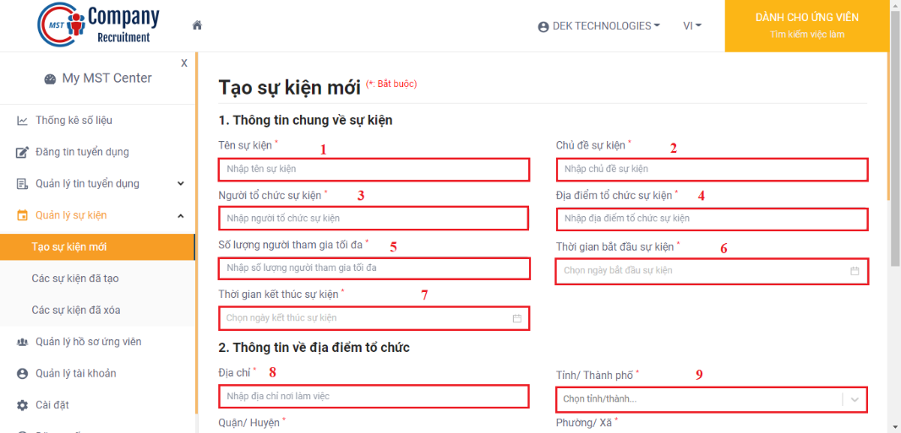

**Hình 3.33.** SC_029: Màn hình tạo sự kiện

**Bảng 3.44.** SC_029: Màn hình tạo sự kiện

|  |  |  |  |  |  |
| --- | --- | --- | --- | --- | --- |
| **No** | **Name** | **Required** | **Type** | **Reference** | **Note** |
| 1 | Tên sự kiện | True | Input |  |  |
| 2 | Chủ đề sự kiện | True | Input |  |  |
| 3 | Người tổ chức sự kiện | True | Input |  |  |
| 4 | Địa điểm tổ chức | True | Input |  |  |
| 5 | Số lượng tham gia | True | Input |  |  |
| 6 | Thời gian bắt đầu sự kiện | True | Input |  |  |
| 7 | Thời gian kết thúc sự kiện | True | Input |  |  |
| 8 | Địa chỉ | True | Input |  |  |
| 9 | Tỉnh/Thành phố | True | Input |  |  |

#### SC_030: Màn hình quản lý sự kiện đã tạo

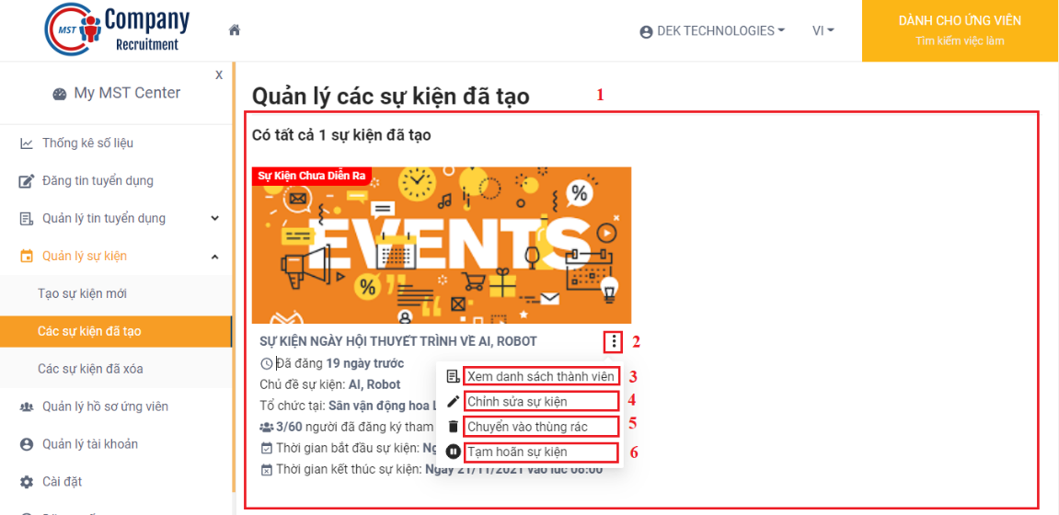

**Hình 3.34.** SC_030: Màn hình quản lý sự kiện đã tạo

**Bảng 3.45.** SC_030: Màn hình quản lý sự kiện đã tạo

|  |  |  |  |  |  |
| --- | --- | --- | --- | --- | --- |
| **No** | **Name** | **Required** | **Type** | **Reference** | **Note** |
| 1 | Danh sách sự kiện đã tạo |  | Gridview | Dữ liệu từ API |  |
| 2 | Dấu ba chấm dọc |  | Dropdown |  | Hệ thống sẽ hiển thị những lựa chọn thêm của sự kiện |
| 3 | Xem danh sách thành viên |  | Button |  | Khi click vào chuyển đến màn hình SC_031 |
| 4 | Chỉnh sửa sự kiện |  | Button |  | Khi click vào chuyển đến màn hình SC_032 |
| 5 | Chuyển vào thùng rác |  | Button |  | Xóa sự kiện vào thùng rác |
| 6 | Tạm hoãn sự kiện |  | Button |  | Tạm dừng sự kiện đang diễn ra |

#### SC_031: Màn hình xem danh sách thành viên đăng ký tham sự diện

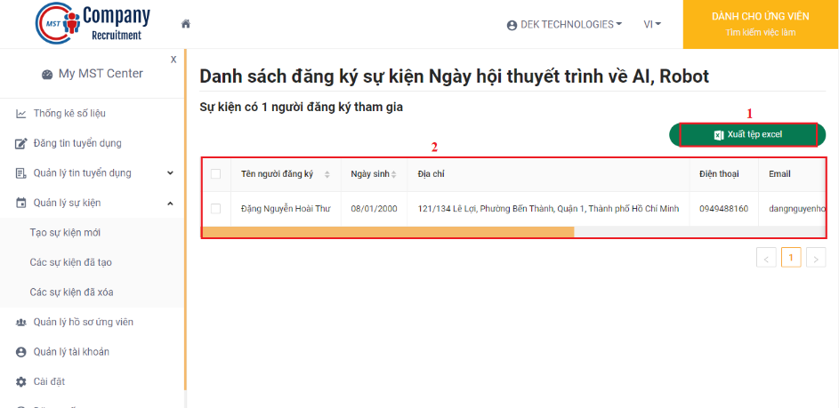

**Hình 3.35.** SC_031: Màn hình xem danh sách thành viên đăng ký tham gia sự kiện

**Bảng 3.46.** SC_031: Màn hình xem danh sách thành viên đăng ký tham gia sự kiện

|  |  |  |  |  |  |
| --- | --- | --- | --- | --- | --- |
| **No** | **Name** | **Required** | **Type** | **Reference** | **Note** |
| 1 | Xuất tệp excel |  | Button |  | Xuất file excel danh sách thành viên tham gia sự kiện |
| 2 | Danh sách thành viên tham gia sự kiện |  | Table | Data từ API |  |

#### SC_032: Màn hình chỉnh sửa sự kiện

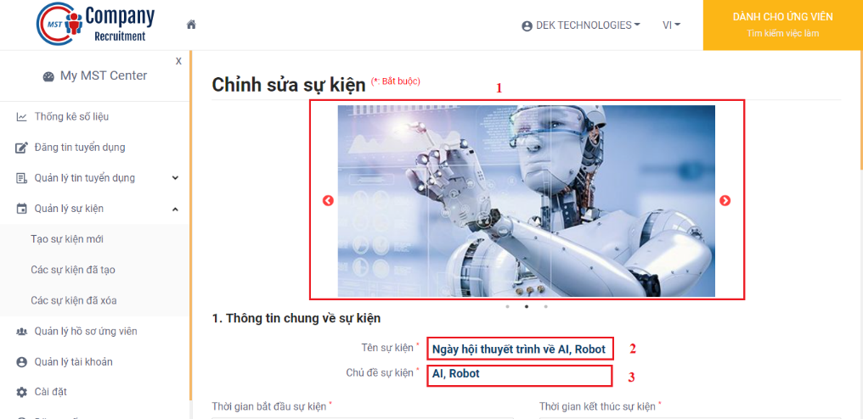

**Hình 3.36.** SC_032: Màn hình chỉnh sửa sự kiện

**Bảng 3.47.** SC_032: Màn hình chỉnh sửa sự kiện

|  |  |  |  |  |  |
| --- | --- | --- | --- | --- | --- |
| **No** | **Name** | **Required** | **Type** | **Reference** | **Note** |
| 1 | Hình ảnh sự kiện |  | Slide | Data từ API |  |
| 2 | Tên sự kiện | True | Input | Data từ API |  |
| 3 | Chủ đề sự kiện | True | Input | Data từ API |  |

#### SC_033: Màn hình quản lý sự kiện đã xóa

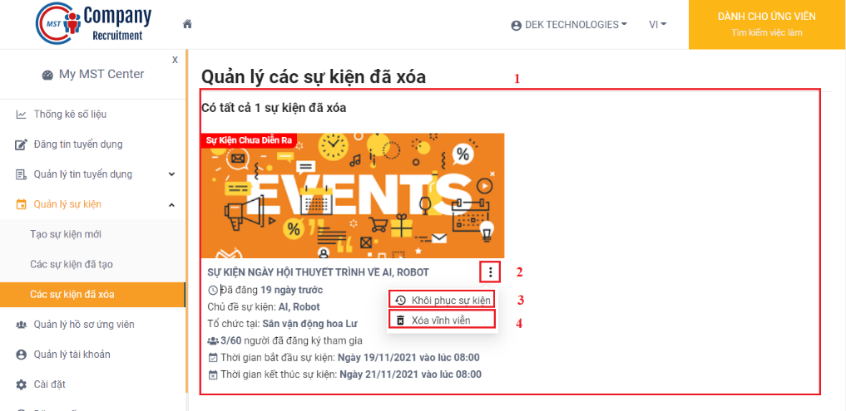

**Hình 3.37.** SC_033: Màn hình quản lý sự kiện đã xóa

**Bảng 3.48.** SC_033: Màn hình quản lý sự kiện đã xóa

|  |  |  |  |  |  |
| --- | --- | --- | --- | --- | --- |
| **No** | **Name** | **Required** | **Type** | **Reference** | **Note** |
| 1 | Danh sách sự kiện đã xóa |  | Gridview | Data từ API |  |
| 2 | Dấu ba chấm dọc |  | Dropdown |  | Hệ thống sẽ hiển thị những lựa chọn thêm của sự kiện đã xóa |
| 3 | Khôi phục sự kiện |  | Button |  | Khôi phục sự kiện đã xóa |
| 4 | Xóa vĩnh viễn |  | Button |  | Xóa sự kiện vĩnh viễn |

#### SC_034: Màn hình quản lý hồ sơ ứng viên

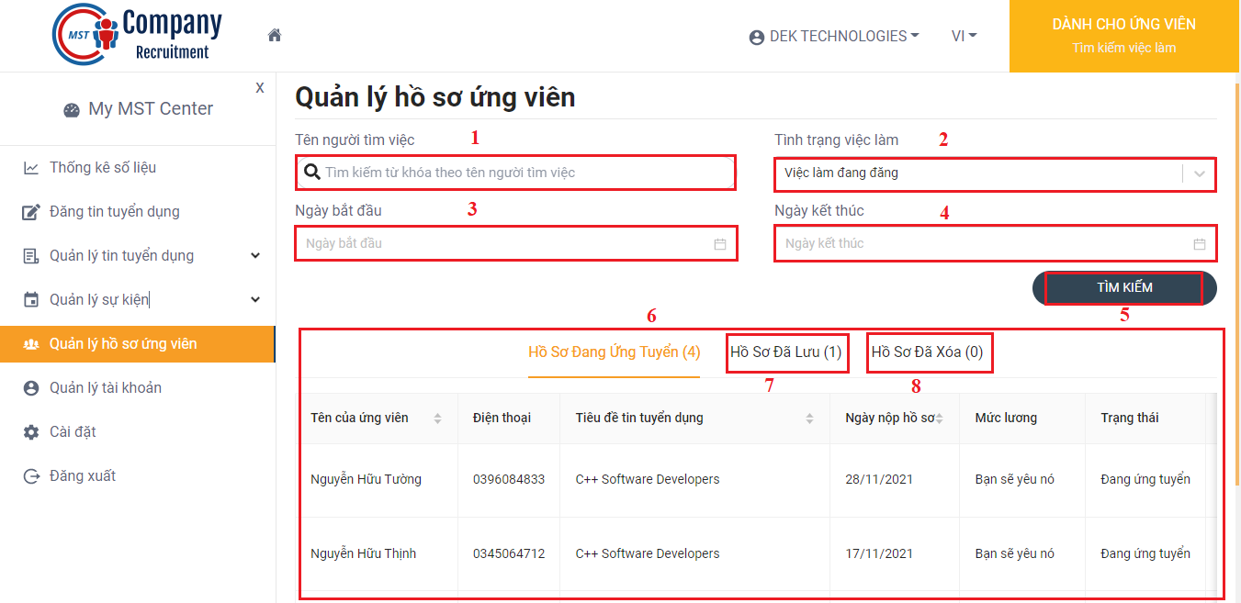

**Hình 3.38.** SC_034: Màn hình quản lý hồ sơ ứng viên

**Bảng 3.49.** SC_034: Màn hình quản lý hồ sơ ứng viên

|  |  |  |  |  |  |
| --- | --- | --- | --- | --- | --- |
| **No** | **Name** | **Required** | **Type** | **Reference** | **Note** |
| 1 | Tên người tìm việc |  | Input |  | Nhập tên người tìm việc để tìm kiếm hồ sơ ứng viên |
| 2 | Tình trạng việc làm |  | Dropdown |  | Chọn tên tình trạng việc làm để tìm kiếm hồ sơ ứng viên |
| 3 | Ngày bắt đầu |  | Input |  | Chọn tên ngày bắt đầu để tìm kiếm hồ sơ ứng viên |
| 4 | Ngày kết thúc |  | Input |  | Chọn tên ngày kết thúc để tìm kiếm hồ sơ ứng viên |
| 5 | Tìm kiếm |  | Button |  | Khi click vào, hệ thống sẽ sẽ dựa vào từ khóa và tiêu chí tìm kiếm của nhà tuyển dụng và hiển thị hồ sơ ứng viên tương ứng |
| 6 | Danh sách hồ sơ ứng viên |  | Table | Data từ API |  |
| 7 | Hồ sơ đã lưu |  | Tab |  | Khi click vào sẽ chuyển sang tab hồ sơ đã lưu |
| 8 | Hồ sơ đã xóa |  | Tab |  | Khi click vào sẽ chuyển sang tab hồ sơ đã xóa |

#### SC_035: Màn hình quản lý tài khoản

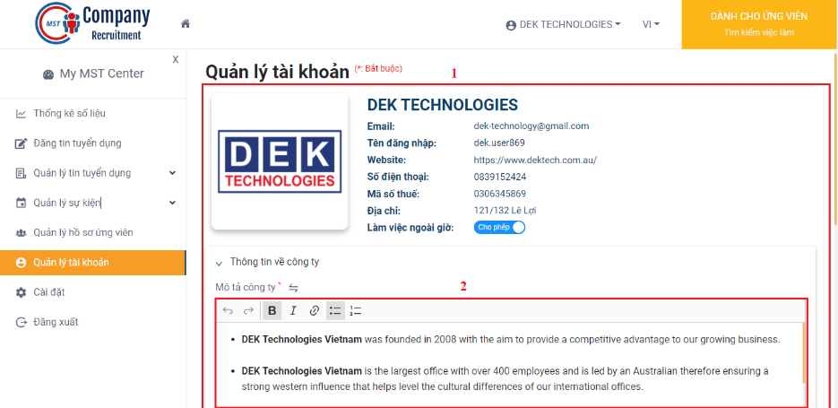

**Hình 3.39.** SC_035: Màn hình quản lý tài khoản

**Bảng 3.50.** SC_035: Màn hình quản lý tài khoản

|  |  |  |  |  |  |
| --- | --- | --- | --- | --- | --- |
| **No** | **Name** | **Required** | **Type** | **Reference** | **Note** |
| 1 | Thông tin về nhà tuyển dụng |  | Text | Dữ liệu từ API |  |
| 2 | Thông tin về công ty | True | Input |  |  |

#### SC_036: Màn hình cài đặt

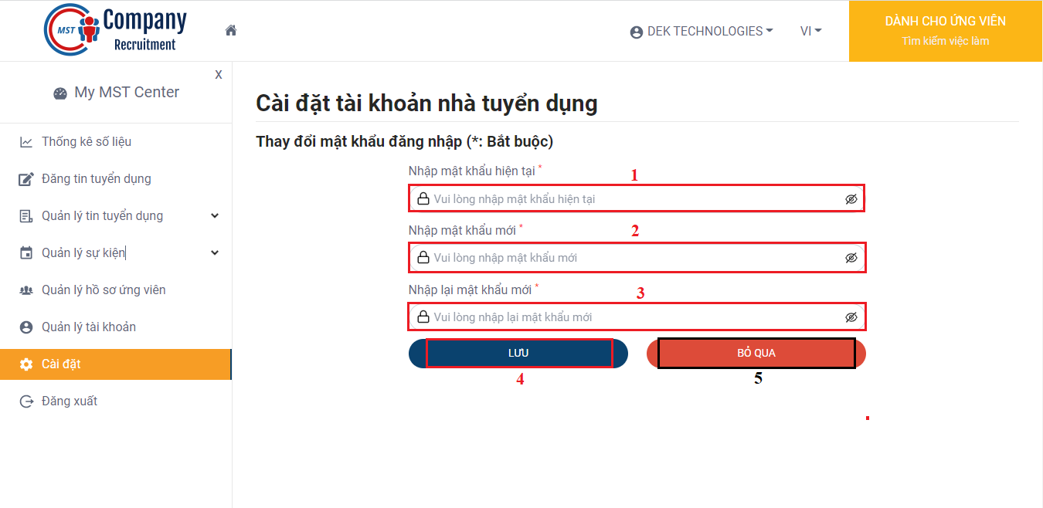

**Hình 3.40.** SC_036: Màn hình cài đặt

**Bảng 3.51.** SC_036: Màn hình quản lý tài khoản

|  |  |  |  |  |  |
| --- | --- | --- | --- | --- | --- |
| **No** | **Name** | **Required** | **Type** | **Reference** | **Note** |
| 1 | Nhập mật khẩu hiện tại | True | Input |  |  |
| 2 | Nhập mật khẩu mới | True | Input |  |  |
| 3 | Nhập lại mật khẩu mới | True | Input |  |  |
| 4 | Lưu |  | Button |  | Khi click vào hệ thống đổi mật khẩu mới cho tài khoản |
| 5 | Bỏ qua |  | Button |  | Khi click vào, sẽ không thực hiện hành động gì |

### Màn hình role Quản lý hệ thống

**Bảng 3.52.** Mô tả màn hình của Quản lý hệ thống

|  |  |  |
| --- | --- | --- |
| **No** | **Tên màn hình** | **Miêu tả** |
| SC_037 | Màn hình thống kê số liệu | Giao diện hiển thị số liệu thống kê của Quản lý hệ thống |
| SC_038 | Màn hình quản lý nhà tuyển dụng | Giao diện cho phép Quản lý hệ thống quản lý nhà tuyển dụng |
| SC_039 | Màn hình chi tiết nhà tuyển dụng | Giao diện hiển thị chi tiết Nhà tuyển dụng |
| SC_040 | Màn hình tạo tài khoản nhà tuyển dụng | Giao diện cho phép Quản lý hệ thống tạo tài khoản cho nhà tuyển dụng |
| SC_041 | Màn hình quản lý tin tuyển dụng đã tạo | Giao diện cho phép Quản lý hệ thống quản lý tin tuyển dụng đã tạo |
| SC_042 | Màn hình quản lý tin tuyển dụng đã xóa | Giao diện cho phép Quản lý hệ thống quản lý tin tuyển dụng đã xóa |
| SC_043 | Màn hình quản lý tài khoản | Giao diện cho phép Quản lý hệ thống quản lý tài khoản |
| SC_044 | Màn hình cài đặt | Giao diện cho phép Quản lý hệ thống cài đặt tài khoản |

#### SC_037: Màn hình thống kê số liệu

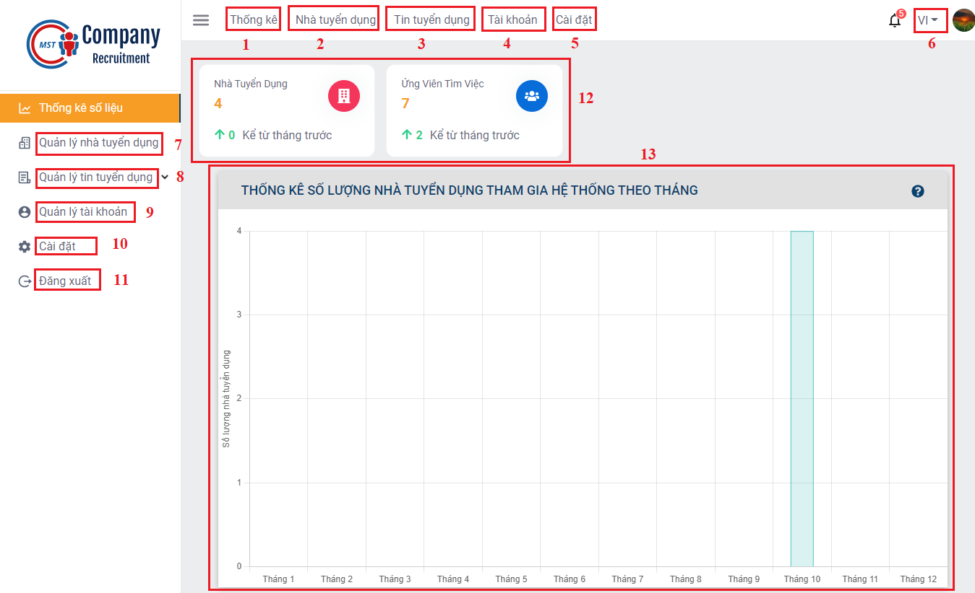

**Hình 3.41.** SC_037: Màn hình thống kê số liệu

**Bảng 3.53.** SC_037: Màn hình thống kê số liệu

|  |  |  |  |  |  |
| --- | --- | --- | --- | --- | --- |
| **No** | **Name** | **Required** | **Type** | **Reference** | **Note** |
| 1 | Thống kê |  | Label |  | Khi click vào chuyển đến màn hình SC_037 |
| 2 | Nhà tuyển dụng |  | Label |  | Khi click vào chuyển đến màn hình SC_038 |
| 3 | Tin tuyển dụng |  | Label |  | Khi click vào chuyển đến màn hình SC_041 |
| 4 | Tài khoản |  | Label |  | Khi click vào chuyển đến màn hình SC_043 |
| 5 | Cài đặt |  | Label |  | Khi click vào chuyển đến màn hình SC_044 |
| 6 | Chuyển đổi ngôn ngữ |  | Dropdown |  | Lựa chọn ngôn ngữ tiếng anh hoặc tiếng việt cho trang web |
| 7 | Quản lý nhà tuyển dụng |  | Label |  | Khi click vào chuyển đến màn hình SC_038 |
| 8 | Quản lý tin tuyển dụng |  | Label |  | Hệ thống sẽ hiển thị các lựa chọn liên quan đến quản lý tin tuyển dụng cho Quản lý hệ thống chọn |
| 9 | Quản lý tài khoản |  | Label |  | Khi click vào chuyển đến màn hình SC_043 |
| 10 | Cài đặt |  | Label |  | Khi click vào chuyển đến màn hình SC_044 |
| 11 | Đăng xuất |  | Button |  | Đăng xuất khỏi hệ thống |
| 12 | Thống kê chung |  | Label | Data từ API |  |
| 13 | Thống kê số lượng nhà tuyển theo tháng |  | Chart | Data từ API |  |

#### SC_038: Màn hình quản lý nhà tuyển dụng

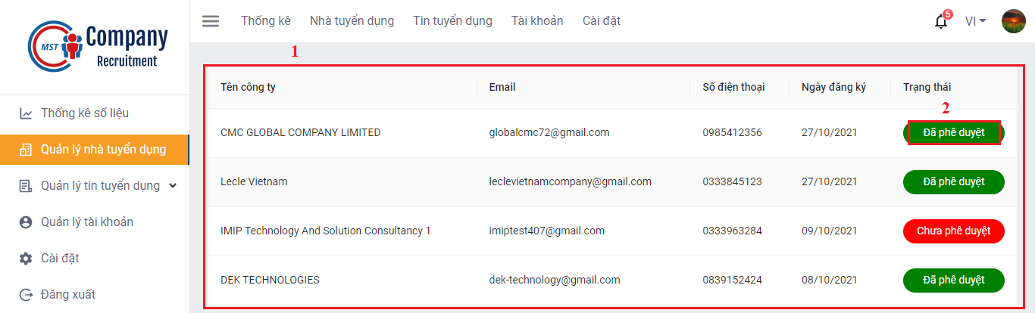

**Hình 3.42.** SC_038: Màn hình quản lý nhà tuyển dụng

**Bảng 3.54.** SC_038: Màn hình quản lý nhà tuyển dụng

|  |  |  |  |  |  |
| --- | --- | --- | --- | --- | --- |
| **No** | **Name** | **Required** | **Type** | **Reference** | **Note** |
| 1 | Danh sách nhà tuyển dụng |  | Table | Data từ API |  |
| 2 | Đã phê duyệt/Chưa phê duyệt |  | Button |  | Khi click vào chuyển đến màn hình SC_039 |

#### SC_039: Màn hình chi tiết nhà tuyển dụng

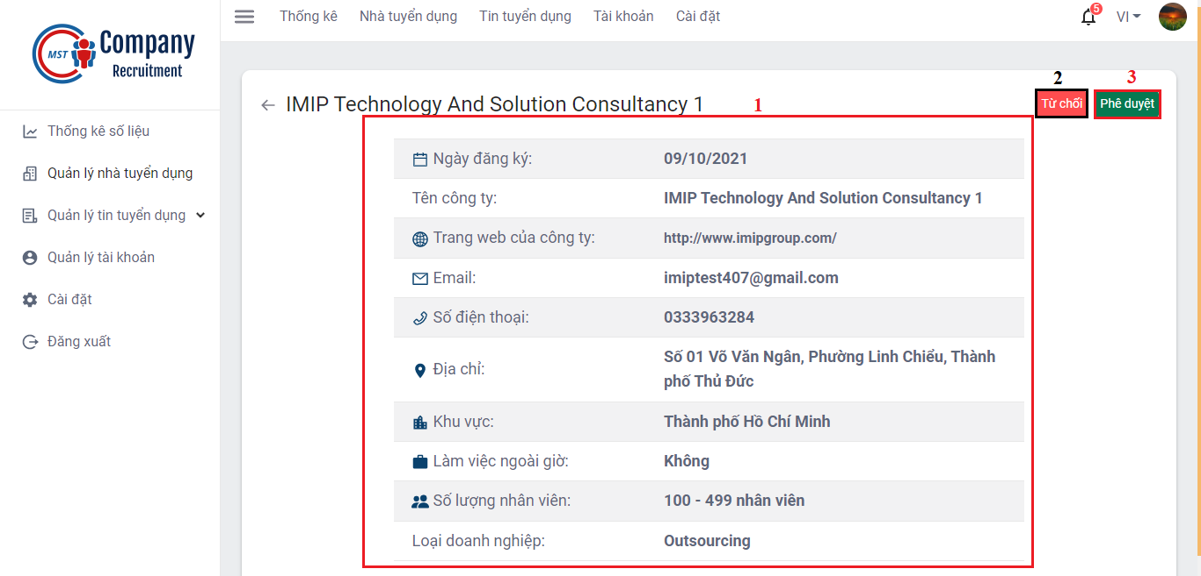

**Hình 3.43.** SC_039: Màn hình chi tiết nhà tuyển dụng

**Bảng 3.55.** SC_039: Màn hình chi tiết nhà tuyển dụng

|  |  |  |  |  |  |
| --- | --- | --- | --- | --- | --- |
| **No** | **Name** | **Required** | **Type** | **Reference** | **Note** |
| 1 | Chi tiết nhà tuyển dụng |  | Table | Data từ API |  |
| 2 | Từ chối |  | Button |  | Từ chối phê duyệt nhà tuyển dụng |
| 3 | Phê duyệt |  | Button |  | Khi click vào chuyển đến màn hình SC_040 |

#### SC_040: Màn hình tạo tài khoản nhà tuyển dụng

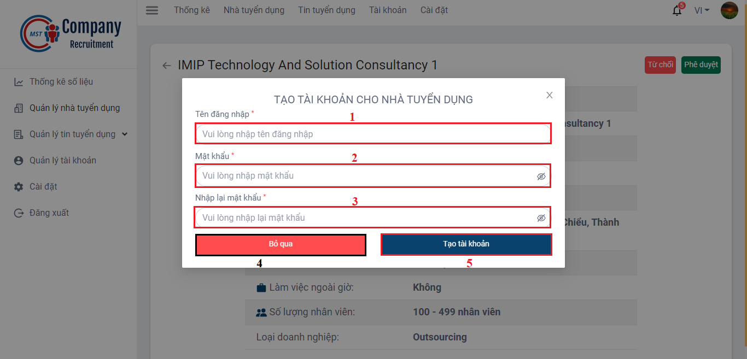

**Hình 3.44.** SC_040: Màn hình tạo tài khoản nhà tuyển dụng

**Bảng 3.56.** SC_040: Màn hình tạo tài khoản nhà tuyển dụng

|  |  |  |  |  |  |
| --- | --- | --- | --- | --- | --- |
| **No** | **Name** | **Required** | **Type** | **Reference** | **Note** |
| 1 | Tên đăng nhập | True | Input |  |  |
| 2 | Mật khẩu | True | Input |  |  |
| 3 | Nhập lại mật khẩu | True | Input |  |  |
| 4 | Bỏ qua |  | Button |  | Khi click vào chuyển đến màn hình SC_039 |
| 5 | Tạo tài khoản |  | Button |  | Tạo tài khoản cho nhà tuyển dụng |

#### SC_041: Màn hình quản lý tin tuyển dụng đã tạo

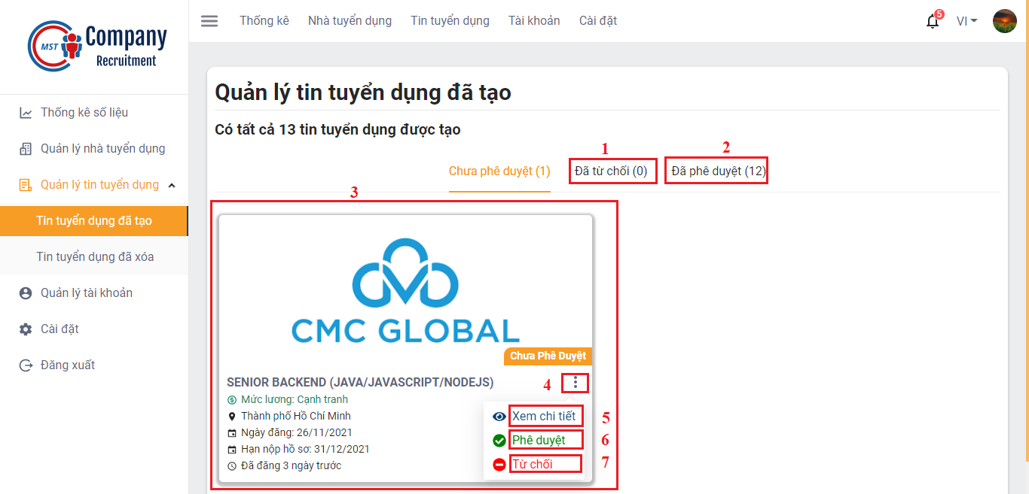

**Hình 3.45.** SC_041: Màn hình quản lý tin tuyển dụng đã tạo

**Bảng 3.57.** SC_041: Màn hình quản lý tin tuyển dụng đã tạo

|  |  |  |  |  |  |
| --- | --- | --- | --- | --- | --- |
| **No** | **Name** | **Required** | **Type** | **Reference** | **Note** |
| 1 | Đã từ chối |  | Label |  | Khi click vào, hệ thống chuyển sang tab Đã từ chối |
| 2 | Đã phê duyệt |  | Label |  | Khi click vào, hệ thống chuyển sang tab Đã phê duyệt |
| 3 | Danh sách tin tuyển dụng |  | Gridview | Data từ API |  |
| 4 | Dấu ba chấm dọc |  | Dropdown |  | Khi click vào, hệ thống sẽ hiển thị thêm lựa chọn cho tin tuyển dụng đó |
| 5 | Xem chi tiết |  | Button |  | Xem chi tiết tin tuyển dụng |
| 6 | Phê duyệt |  | Button |  | Phê duyệt tin tuyển dụng |
| 7 | Từ chối |  | Button |  | Từ chối phê duyệt tin tuyển dụng |

#### SC_042: Màn hình quản lý tin tuyển dụng đã xóa

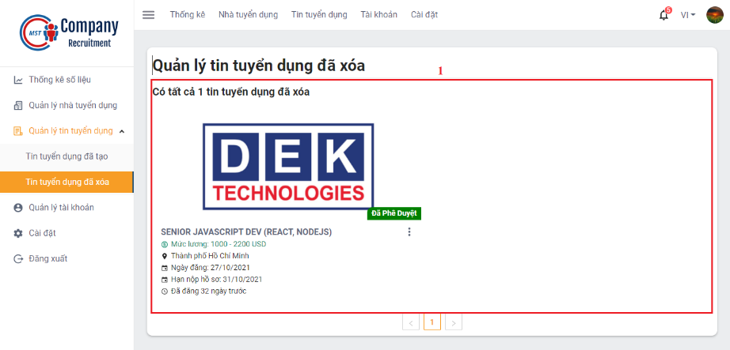

**Hình 3.46.** SC_042: Màn hình quản lý tin tuyển dụng đã xóa

**Bảng 3.58.** SC_042: Màn hình quản lý tin tuyển dụng đã xóa

|  |  |  |  |  |  |
| --- | --- | --- | --- | --- | --- |
| **No** | **Name** | **Required** | **Type** | **Reference** | **Note** |
| 1 | Danh sách tin tuyển dụng đã xóa |  | Gridview | Data từ API |  |

#### SC_043: Màn hình quản lý tài khoản

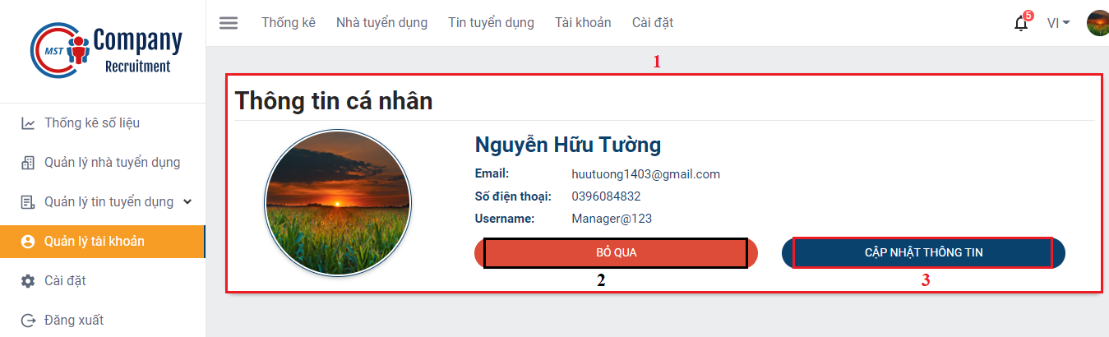

**Hình 3.47.** SC_043: Màn hình quản lý tin tài khoản

**Bảng 3.59.** SC_043: Màn hình quản lý tin tài khoản

|  |  |  |  |  |  |
| --- | --- | --- | --- | --- | --- |
| **No** | **Name** | **Required** | **Type** | **Reference** | **Note** |
| 1 | Thông tin cá nhân |  | Text | Data từ API |  |
| 2 | Bỏ qua |  | Button |  | Không thực hiện hành động gì |
| 3 | Cập nhật thông tin |  | Button |  | Cập nhật thông tin cá nhân |

#### SC_044: Màn hình cài đặt

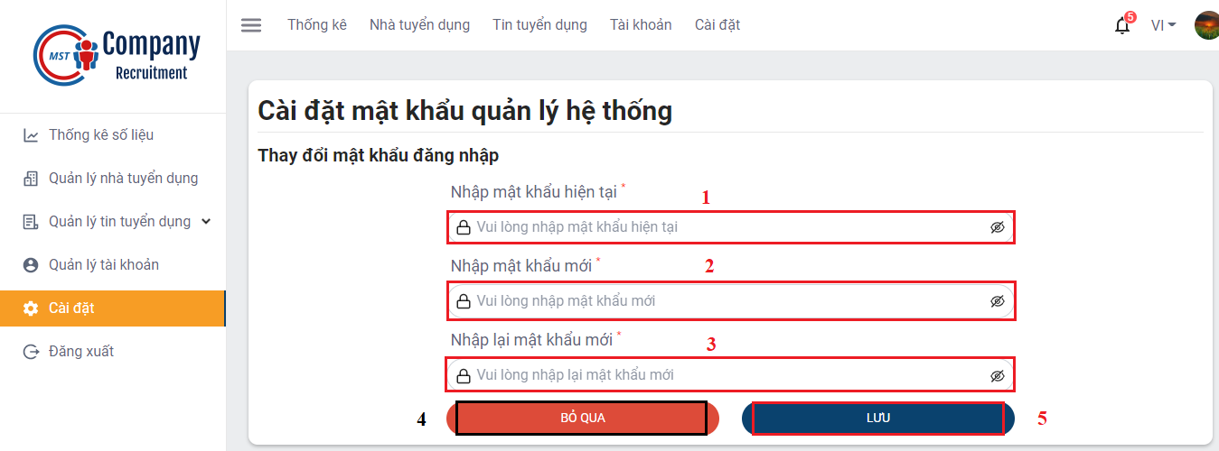

**Hình 3.48.** SC_044: Màn hình cài đặt

**Bảng 3.60.** SC_044: Màn hình cài đặt

|  |  |  |  |  |  |
| --- | --- | --- | --- | --- | --- |
| **No** | **Name** | **Required** | **Type** | **Reference** | **Note** |
| 1 | Nhập mật khẩu hiện tại | True | Input |  |  |
| 2 | Nhập mật khẩu mới | True | Input |  |  |
| 3 | Nhập lại mật khẩu mới | True | Input |  |  |
| 4 | Bỏ qua |  | Button |  | Không thực hiện hành động gì |
| 5 | Lưu |  | Button |  | Đổi mật khẩu tài khoản |

### Màn hình role Quản trị hệ thống

**Bảng 3.61.** Mô tả màn hình của Quản trị hệ thống

|  |  |  |
| --- | --- | --- |
| **No** | **Tên màn hình** | **Miêu tả** |
| SC_045 | Màn hình thống kê số liệu | Giao diện hiển thị số liệu thống kê của Quản trị hệ thống |
| SC_046 | Màn hình Cấp tài khoản | Giao diện cho phép Quản trị hệ thống cấp tài khoản |
| SC_047 | Màn hình quản lý tài khoản | Giao diện cho phép Quản trị hệ thống quản lý tài khoản |
| SC_048 | Màn hình cài đặt | Giao diện cho phép Quản trị hệ thống quản lý tài khoản |

#### SC_045: Màn hình thống kê số liệu

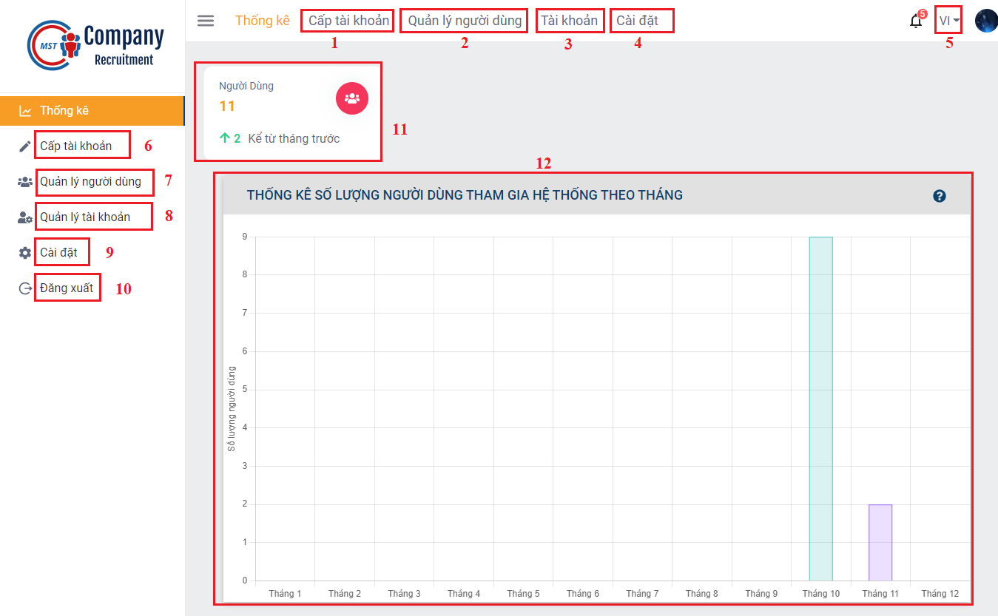

**Hình 3.49.** SC_045: Màn hình thống kê số liệu

**Bảng 3.62.** SC_045: Màn hình thống kê số liệu

|  |  |  |  |  |  |
| --- | --- | --- | --- | --- | --- |
| **No** | **Name** | **Required** | **Type** | **Reference** | **Note** |
| 1 | Cấp tài khoản |  | Label |  | Khi click vào chuyển đến màn hình SC_046 |
| 2 | Quản lý người dùng |  | Label |  | Khi click vào chuyển đến màn hình quản lý người dùng |
| 3 | Tài khoản |  | Label |  | Khi click vào chuyển đến màn hình SC_047 |
| 4 | Cài đặt |  | Label |  | Khi click vào chuyển đến màn hình SC_048 |
| 5 | Chuyển đổi ngôn ngữ |  | Dropdown |  | Lựa chọn ngôn ngữ tiếng anh hoặc tiếng việt cho trang web |
| 6 | Cấp tài khoản |  | Label |  | Khi click vào chuyển đến màn hình SC_046 |
| 7 | Quản lý người dùng |  | Label |  | Khi click vào chuyển đến màn hình quản lý người dùng |
| 8 | Quản lý tài khoản |  | Label |  | Khi click vào chuyển đến màn hình SC_047 |
| 9 | Cài đặt |  | Label |  | Khi click vào chuyển đến màn hình SC_048 |
| 10 | Đăng xuất |  | Button |  | Đăng xuất khỏi hệ thống |
| 11 | Thống kê chung |  | Label | Data từ API |  |
| 12 | Thống kê số lượng người dùng theo tháng |  | Chart | Data từ API |  |

#### SC_046: Màn hình Cấp tài khoản

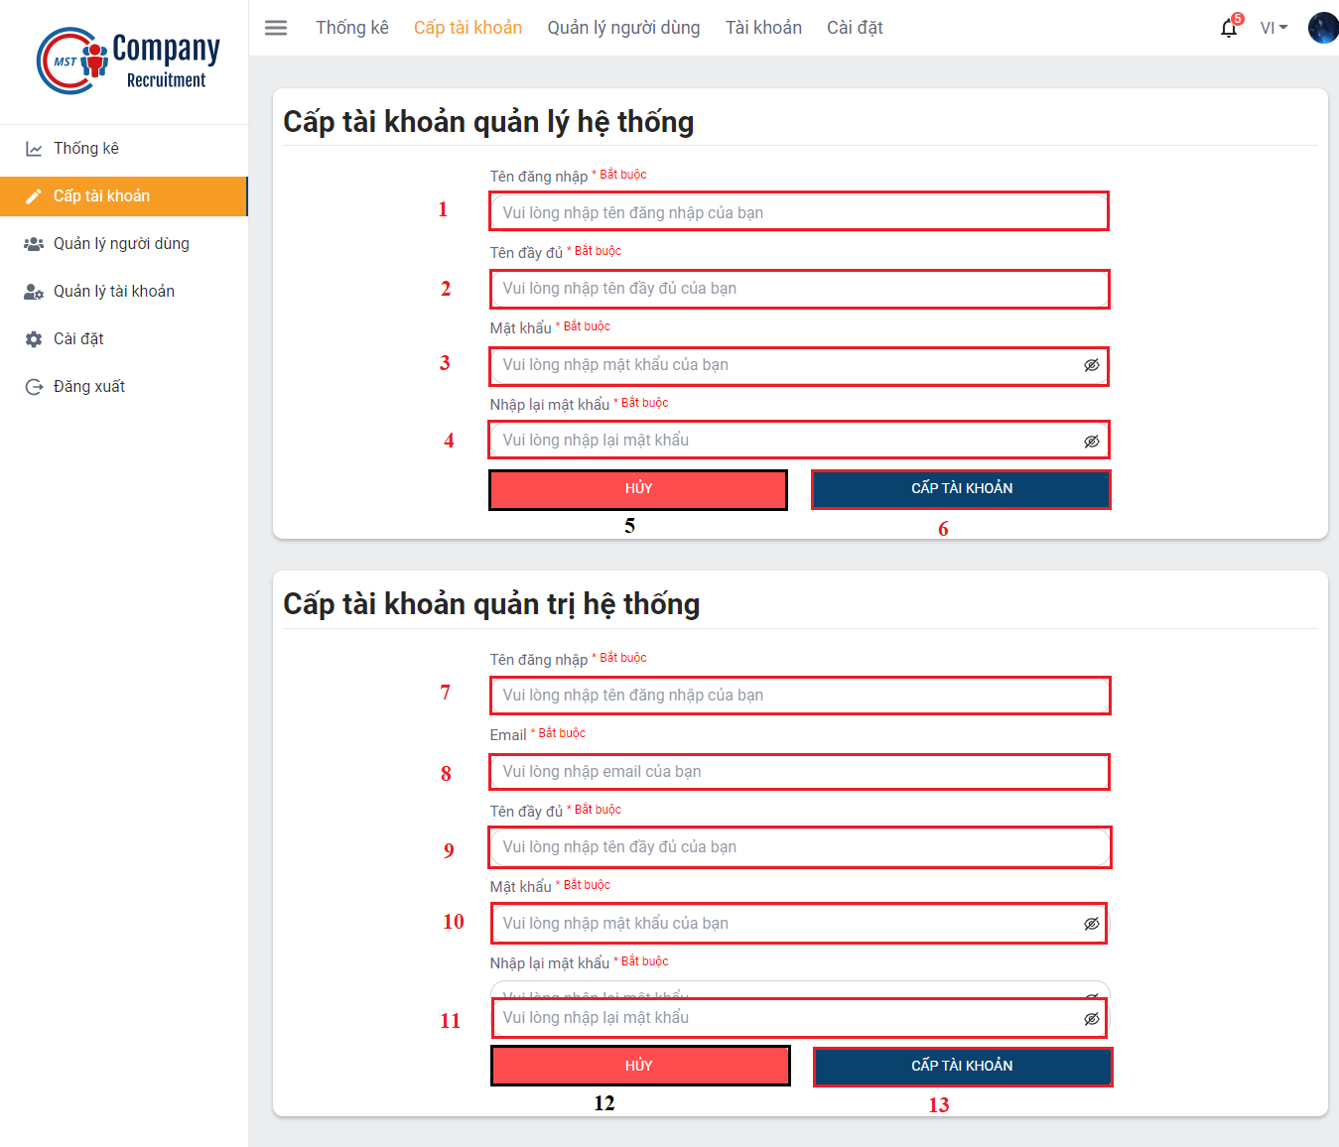

**Hình 3.50.** SC_046: Màn hình Cấp tài khoản

**Bảng 3.63.** SC_046: Màn hình Cấp tài khoản

|  |  |  |  |  |  |
| --- | --- | --- | --- | --- | --- |
| **No** | **Name** | **Required** | **Type** | **Reference** | **Note** |
| 1 | Quản lý hệ thống – Tên đăng nhập | True | Input |  |  |
| 2 | Quản lý hệ thống – Tên đầy đủ | True | Input |  |  |
| 3 | Quản lý hệ thống – Mật khẩu | True | Input |  |  |
| 4 | Quản lý hệ thống – Nhập lại mật khẩu | True | Input |  |  |
| 5 | Hủy |  | Button |  | Không thực hiện hành động gì |
| 6 | Cấp tài khoản |  | Button |  | Cấp tài khoản cho quản lý hệ thống |
| 7 | Quản trị hệ thống – Tên đăng nhập | True | Input |  |  |
| 8 | Quản trị hệ thống – Email | True | Input |  |  |
| 9 | Quản trị hệ thống – Tên đầy đủ | True | Input |  |  |
| 10 | Quản trị hệ thống – Mật khẩu | True | Input |  |  |
| 11 | Quản trị hệ thống – Nhập lại mật khẩu | True | Input |  |  |
| 12 | Hủy |  | Button |  | Không thực hiện hành động gì |
| 13 | Cấp tài khoản |  | Button |  | Cấp tài khoản cho quản trị hệ thống |

#### SC_047: Màn hình quản lý tài khoản

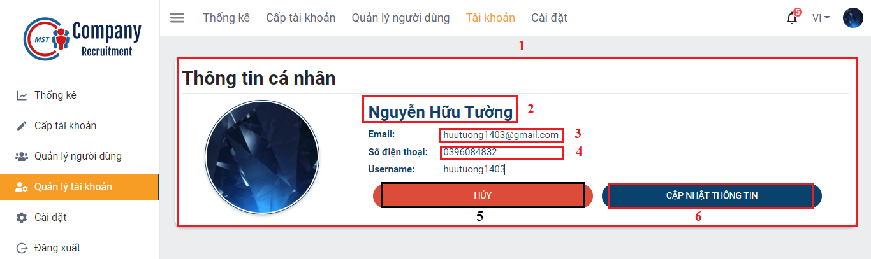

**Hình 3.51.** SC_047: Màn hình Quản lý tài khoản

**Bảng 3.64.** SC_047: Màn hình Quản lý tài khoản

|  |  |  |  |  |  |
| --- | --- | --- | --- | --- | --- |
| **No** | **Name** | **Required** | **Type** | **Reference** | **Note** |
| 1 | Thông tin cá nhân |  | Text | Data từ API |  |
| 2 | Tên đầy đủ | True | Input | Data từ API |  |
| 3 | Email | True | Input | Data từ API |  |
| 4 | Số điện thoại | True | Input | Data từ API |  |
| 5 | Hủy |  | Button |  | Không thực hiện hành động gì |
| 6 | Cập nhật thông tin |  | Button |  | Cập nhật thông tin tài khoản |

#### SC_048: Màn hình cài đặt

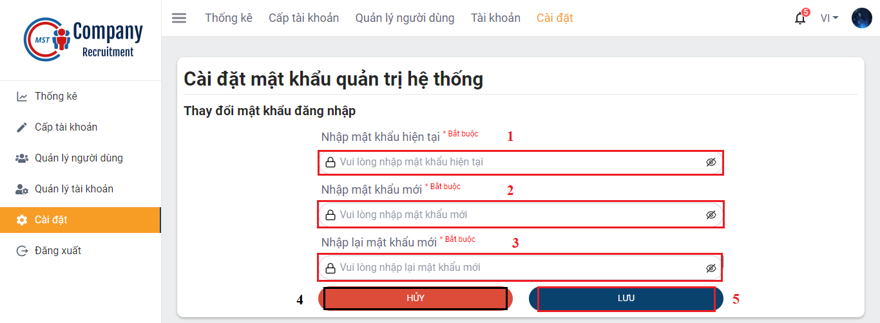

**Hình 3.52.** SC_048: Màn hình cài đặt

**Bảng 3.65.** SC_048: Màn hình cài đặt

|  |  |  |  |  |  |
| --- | --- | --- | --- | --- | --- |
| **No** | **Name** | **Required** | **Type** | **Reference** | **Note** |
| 1 | Nhập mật khẩu hiện tại | True | Input |  |  |
| 2 | Nhập mật khẩu mới | True | Input |  |  |
| 3 | Nhập lại mật khẩu mới | True | Input |  |  |
| 4 | Bỏ qua |  | Button |  | Không thực hiện hành động gì |
| 5 | Lưu |  | Button |  | Đổi mật khẩu tài khoản |

# CHƯƠNG 4. PHÂN CÔNG CÔNG VIỆC

## Bảng phân công công việc

**Bảng 4.1.** Phân công công việc

|  |  |  |
| --- | --- | --- |
| **STT** | **Tên công việc đã làm** | **Thành viên thực hiện** |
| 1 | Thiết kế giao diện, màn hình | Nguyễn Hữu Tường |
| 2 | Thiết kế cơ sở dữ liệu | Đặng Nguyễn Hoài Thư |
| 3 | Viết API cho hệ thống | Đặng Nguyễn Hoài Thư |
| 4 | Tổng kết và viết báo cáo | Đặng Nguyễn Hoài Thư  Nguyễn Hữu Tường |

## Bảng tỷ lệ đóng góp

**Bảng 4.2.** Tỷ lệ đóng góp

|  |  |  |
| --- | --- | --- |
| **STT** | **Tên thành viên nhóm** | **Tỷ lệ đóng góp** |
| 1 | Đặng Nguyễn Hoài Thư | 50% |
| 2 | Nguyễn Hữu Tường | 50% |

# CHƯƠNG 5. KẾT LUẬN

## Tổng kết

Trong quá trình thực hiện đồ án, từ thời điểm nhận đề tài cho đến nay, nhóm đã gặp nhiều khó khăn và không tránh khỏi những mâu thuẫn, tranh cãi xảy ra. Bên cạnh đó, tình hình dịch bệnh diễn ra hết sức phức tạp do đó, việc thực hiện đề tài cũng như thảo luận và họp nhóm chỉ diễn ra online. Tuy có khá nhiều khó khăn nhưng nhờ vào tinh thần tự học, tinh thần làm việc nhóm, cũng như sự hỗ trợ tận tình của giáo viên hướng dẫn, nhóm đã hoàn thành tốt đề tài đúng với mong muốn ban đầu đưa ra

## Kết quả đạt được

* Học hỏi được công nghệ mới: MERN stack và biết cách ứng dụng vào đồ án môn học
* Rèn luyện được kỹ năng tự học, kỹ năng tìm kiếm tài liệu, kỹ năng tìm kiếm giải pháp để giải quyết những khúc mắc gặp phải trong quá trình thực hiện đồ án
* Nâng cao kỹ năng làm việc, thảo luận nhóm, phân chia công việc giữa các thành viên trong nhóm
* Hoàn thiện được ứng dụng web là cầu nối giữa ứng viên và nhà tuyển dụng trong lĩnh vực công nghệ thông tin, đáp ứng được những mục tiêu ban đầu đề ra

## Ưu điểm và nhược điểm

### Ưu điểm

* Website có giao diện dễ nhìn, thân thiện với người dùng
* Giao diện có thể tương thích trên nhiều thiết bị khác nhau
* Hỗ trợ người tìm việc làm tìm kiếm nâng cao, nộp đơn ứng tuyển một cách dễ dàng, bên cạnh đó có thể tham gia các sự kiện do công ty tổ chức
* Hỗ trợ tối đa nhà tuyển dụng có thể quản lý tin tuyển dụng, quản lý sự kiện, quản lý hồ sơ ứng viên, quản lý người tham gia sự kiện, thống kê, và gửi email

### Nhược điểm

* Do sử dụng môi trường miễn phí là nền tảng đám mây Heroku nên độ phản hồi chưa nhanh lắm. Đặc biệt đáng chú ý tới là server Heroku sẽ tự rơi vào chế độ sleep nếu sau một khoảng thời gian không có người dùng truy cập vào hệ thống
* Nhóm sử dung cơ sở dữ liệu là MongoDB để lưu trữ dữ liệu với dung lượng cho phép là 512MB, do đó khá hạn chế về mặt lưu trữ dữ liệu
* Chưa tối ưu được việc re-render các component

## Khó khăn

### Khó khăn về công nghệ

**Bảng 5.1**: Khó khăn về công nghệ

|  |  |  |
| --- | --- | --- |
| **STT** | **Khó khăn** | **Khắc phục** |
| 1 | MERN stack là công nghệ mới đồng thời nhóm chưa có nhiều kinh nghiệm nên trong quá trình thực hiện đồ án, nhóm gặp khó khăn trong bước đầu tiếp cận và tìm hiểu về công nghệ | Nghiên cứu và tham khảo thêm nhiều tài liệu từ Google, Udemy |
| 2 | Khó khăn trong việc lưu trữ hình ảnh và file của người dùng | Tìm giải pháp lưu hình ảnh trên cloudinary và lưu file ở Firebase. |

### Khó khăn về quy trình thực hiện

**Bảng 5.2**: Khó khăn về quy trình thực hiện

|  |  |  |
| --- | --- | --- |
| **STT** | **Khó khăn** | **Khắc phục** |
| 1 | Bị lỗi conflict khi pull hoặc push code trên github | Sử dụng source control để quản lý nhánh cá nhân thành viên |
| 2 | Gặp khó khăn trong việc thống nhất ý kiến của các thành viên trong nhóm | Lắng nghe ý kiến của nhau, từ đó đưa ra quyết định chung |

## Bài học kinh nghiệm

* Học được cách quản lý source code trên github
* Biết lắng nghe ý kiến của thành viên trong nhóm, cùng nhóm tìm ra giải pháp tốt nhất cho đề tài

## Hướng phát triển

* Cho phép nhà tuyển dụng tạo ra entry test để ứng viên thực viên làm bài nhằm mục đích sàng lọc ứng viên trước khi tuyển dụng
* Mở thêm các gói dịch vụ để nhà tuyển dụng có thể mua và đăng ký gói, giúp các bài đăng được hiển thị ưu tiên hơn
* Xây dựng thêm hệ thống chatbox hỗ trợ tốt hơn cho các ứng viên tìm việc
* Hỗ trợ thêm hiển thị tin tuyển dụng theo kỹ năng của ứng viên để ứng viên có thể dễ dàng tìm được công việc phù hợp nhất

# TÀI LIỆU THAM KHẢO

[1]. <https://www.youtube.com/c/EasyFrontend>

[2]. <https://www.youtube.com/channel/UCNSCWwgW-rwmoE3Yc4WmJhw>

[3]. <https://www.udemy.com/course/nodejs-express-mongodb-bootcamp/>

[4]. <https://medium.com/@joeokpus/uploading-images-to-cloudinary-using-multer-and-expressjs-f0b9a4e14c54>

[5]. <https://medium.com/geekculture/exporting-data-in-excel-file-in-node-js-f1b298997d47>

[6]. <https://javascript.plainenglish.io/uploading-an-image-to-firebase-cloud-storage-and-returning-url-with-express-nodejs-713daac7a5d4>